# ATRẮC NGHIỆM BÀI TOÁN THỰC TẾ LIÊN QUAN ĐẾN HÌNH HỌC

**A. Nội dung kiến thức.**

Bài toán thực tế liên quan đến hình học thường xoay quanh một số nội dung như sau: Tính toán để đường đi được ngắn nhất, tính toán để diện tích được lớn nhất, hay cũng có thể đơn giản là tính diện tích hoặc thể tích của một vật…

Ta chú ý một số kiến thức sau:

***1. Công thức tính chu vi, diện tích của các hình, thể tích của các khối hình.***

* **Hình tam giác:** Cho tam giác *ABC* đường cao *AH*, đặt *a = BC, b = CA, c = AB, h = AH.*

Chu vi tam giác là : *P = a + b + c.*

Diện tích tam giác là :

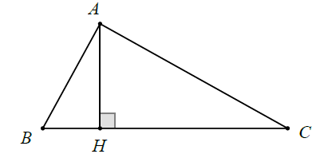



( với ).

* **Hình quạt:** Xét hình quạt *OAB* có bán kính *R*, góc ở tâm bằng (tính theo radian).

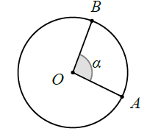

Chu vi của hình quạt là :

Diện tích của hình quạt là : 

* **Hình nón, khối nón:**

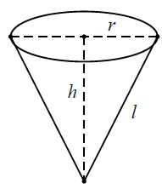

Diện tích xuang quanh của hình nón có bán kính đường tròn đáy bằng *r* và có độ dài đường sinh bằng *l* là:

Diện tích toàn phần của hình nón tròn xoay bằng diện tích xung quanh của hình nón cộng với diện tích đáy của hình nón:

Thể tích của khối nón tròn xoay có có chiều cao *h* và bán kính đáy bằng *r* là:

**\*Hình trụ, khối trụ:**

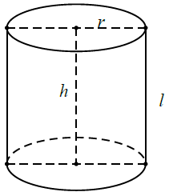

Diện tích xuang quanh của hình trụ có bán kính đáy bằng *r* và có đường sinh bằng *l* là:

Diện tích toàn phần của hình trụ bằng diện tích xung quanh của hình trụ đó cộng với diện tích hai đáy của hình trụ: 

Thể tích của khối trụ có chiều cao *h* và có bán kính đáy bằng *r* là:

**Chú ý:** Trường hợp hình lăng trụ đứng và khối lăng trụ đứng (như hình vẽ) thì *h = l.*

**\*Mặt cầu, khối cầu:**

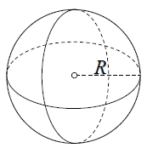

Mặt cầu bán kính *R* có diện tích là:

Khối cầu bán kính *R* có thể tích là: 

***2. Cách tìm giá trị lớn nhất, nhỏ nhất của hàm số trên một đoạn, khoảng, nửa đoạn, nửa khoảng.***

Có lẽ đây là một bài toán khá quen thuộc với rất nhiều bạn đọc, tác giả sẽ không nhắc lại phương pháp khảo sát hàm số để tìm giá trị lớn nhất và nhỏ nhất. Tác giả cung cấp thêm cho bạn đọc một số công thức sau:

* Cho hàm số  nếu a > 0 thì hàm số đã cho đạt giá trị nhỏ nhất trên khi
* Cho hàm số  nếu a < 0 thì hàm số đã cho đạt giá trị lớn nhất trên  khi 
* Với a , b là các số thực dương thì ta có:  Đẳng thức xảy ra khi a = b.
* Vớia , b, c là các số thực dương thì ta có: Đẳng thức xảy ra khi a = b = c.

Phần chứng minh xin để lại cho bạn đọc.

***3. Ứng dụng của tích phân trong việc tính diện tích hình phẳng, tính thể tích của khối tròn xoay.***

* Nếu hàm số y = f(x) liên tục trên đoạn [ a;b] thì diện tích *S* của hình phẳng giới hạn bởi các đường :  là .
* Diện tích *S* của hình phẳng giới hạn bởi đồ thị các hàm số  liên tục trên đoạn [ a; b] và hai đường thẳng x = a, x = b là 
* Cho hàm số y = f(x) liên tục trên [a , b]. Thể tích *V* của khối tròn xoay tạo bởi hình phẳng giới hạn bởi các đường : khi quay xung quanh trục hoành được tính theo công thức : 
* Thể tích *V* của khối tròn xoay tạo bởi hình phẳng giới hạn bởi các đường  liên tục trên đoạn [a;b]), x = a, x = b , khi quay xung quanh trục *Ox* được tính theo công thức : 

**B. Ví dụ minh hoạ.**

**Ví dụ 1.** Một đường dây điện được nối từ nhà máy điện trên bờ biển ở vị trí *A* đến vị trí *C* trên một hòn đảo. Khoảng cách ngắn nhất từ *C* đến đất liền là đoạn BC có độ dài 1 km, khoảng cách từ *A* đến *B* là 4 km. Người ta chọn một vị trí là điểm *S* nằm giữa *A* và *B* để mắc đường dây điện từ *A* đến *S*, rồi từ *S* đến *C* như hình vẽ dưới đây. Chi phí mỗi km dây điện trên đất liền mất 3000USD, mỗi km dây điện đặt ngầm dưới biển mất 5000USD. Hỏi điểm *S* phải cách điểm *A* bao nhiêu km để chi phí mắc đường dây điện là ít nhất.

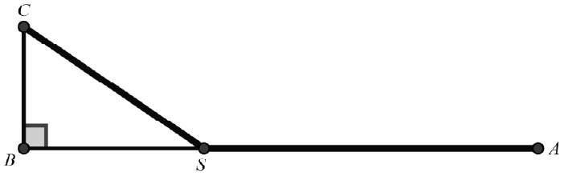

**A. 3**,25 km. **B.** 1 km. **C.** 2 km. **D.** 1,5 km.

**Lời giải**

Giả sử

Tổng chi phí mắc đường dây điện là :  .

Bài toán trở thành tìm giá trị lớn nhất của  trên (0;4).

**Cách 1**: Ta có:



So sánh với điều kiện ta có 

Đáp án A.

**Cách 2:**

Ta có: Ta có: *f* (3,25) =1600; *f* (1) =1881,13883; *f* (2) =1718,033989; *f* (1,5) =1796,291202.

Như vậy ta cũng tìm ra A là đáp án.

**Bình luận:** Không ít bạn đọc cho rằng cách giải thứ hai không được khoa học và làm mất đi vẻ

đẹp của toán học. Quan điểm của tác giả về Cách 1 và Cách 2 như sau:

* Cả hai cách đều phải tìm giá trị lớn nhất của *f* (*x*) trên (0;4).
* Cách 1: Chúng ta giải quyết bằng cách khảo sát hàm số *f* (*x*) trên khoảng (0;4) để tìm ra

giá trị của *x* mà tại đó *f* (*x*) đạt giá trị lớn nhất; tiếp theo, so sánh kết quả tìm được với các

đáp án A, B, C, D để tìm ra câu trả lời đúng cho câu hỏi.

* Cách 2: Sau khi lập được hàm số *f* (*x*) như Cách 1, tính *f* (3,25), *f* (1), *f* (2), *f* (1,5); số

lớn nhất trong bốn số tính được sẽ là giá trị lớn nhất của *f* (*x*). Từ đó, hiển nhiên, dễ dàng

tìm ra câu trả lời đúng cho câu hỏi.

Có thể thấy, rõ ràng Cách 2 giúp ta tìm đáp án nhanh hơn cách 1. Sự khác biệt giữa Cách 1 và Cách 2 nêu trên nằm ở quan niệm về tình huống đặt ra. Với Cách 1, ta coi **các phương**

**án A, B, C, D** chỉ là **các dữ liệu đưa ra để đối chiếu**; với Cách 2, ta coi **các phương án A, B, C, D** là **giả thiết của tình huống đặt ra**.

* Có lẽ những bài tập trắc nghiệm có thể làm theo Cách 2 đôi phần là hạn chế của việc kiểm tra

theo hình thức trắc nghiệm, tuy nhiên trong quá trình làm bài thi mỗi câu hỏi đã được người ra đề đã ngầm ấn định khoảng thời gian làm bài, do vậy theo tác giả nếu gặp câu hỏi này trong phòng thi học sinh nên làm theo Cách 2.

**Ví dụ 2.** Một của sổ có dạng như hình vẽ, bao gồm: một hình chữ nhật ghép với nửa hình tròn có tâm nằm trên cạnh hình chữ nhật. Biết rằng chu vi cho phép của của sổ là 4 m. Hỏi diện tích lớn nhất của cửa sổ là bao nhiêu.

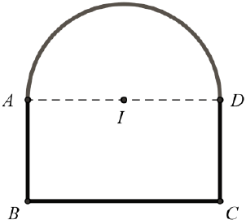

**A. B.  C.  D. **

**Lời giải**

Gọi độ dài IA và AB lần lượt là a và b ( 0 < a, b < 4).

Vì chu vi của cửa sổ bằng 4m nên ta có:

Diện tích của cửa sổ là:



Bài toán trở thành tìm giá trị lớn nhất của *S(a)* trên (0;4).

**Cách 1:**

Ta có: Suy ra :

Đáp án B.

**Cách 2:**

Do S(a) là hàm số bậc hai có hệ số của a2 âm nên nó đạt giá trị lớn nhất khi:



Đáp án B.

**Bình luận**: Vì sao tại (1) chúng ta không biểu diễn *a* theo *b* mà lại biểu diễn *b* theo *a*? Đâu đó có bạn đọc nghĩ rằng việc biểu diễn *a* theo *b* hay biểu diễn *b* theo *a* thì các bước làm vẫn vậy và không ảnh hưởng đến quá trình làm bài. Liệu điều này có đúng? Câu trả lời là không? Chúng ta biết rằng cửa gồm hai bộ phận (bộ phận hình chữ nhật và bộ phận có dạng nửa đường tròn), nhưng cả hai bộ phận này khi tính diện tích đều phải tính theo *a*. Như vậy nếu chúng ta biểu diễn *a* theo *b* thì việc tính toán sẽ phức tạp hơn khi biểu diễn *b* theo *a*. Công việc tưởng chừng như rất đơn giản này nhưng nó có thể giúp ích rất nhiều cho bạn đọc trong khi tính toán.

**Ví dụ 3.** Có hai cây cột dựng trên mặt đất lần lượt cao 1 m và 4 m, đỉnh của hai cây cột cách nhau 5 m. Người ta cần chọn một vị trí trên mặt đất (nằm giữa hai chân cột) và giăng dây nối đến hai đỉnh cột để trang trí như mô hình bên dưới. Tính độ dài dây ngắn nhất.

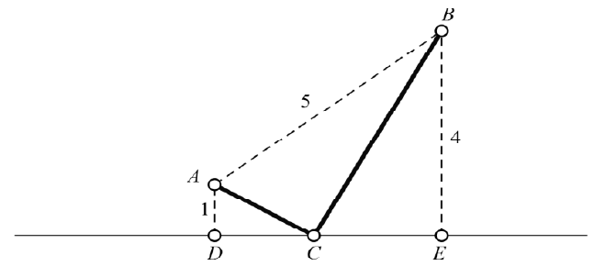

**A. B.  C.  D. **

**Lời giải**

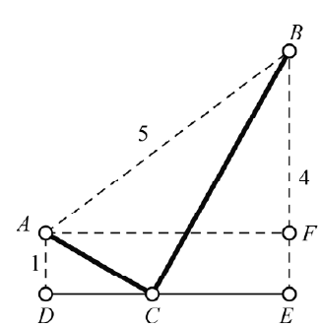

Kẻ

Đặt 

Độ dài đoạn dây cần giăng là :



Bài toán trở thành tìm giá trị nhỏ nhất của f(x) trên (0;4)

Ta có:

Dùng MTCT sử dụng tính năng nhẩm nghiệm ta tính được:



Đáp án A.

**Ví dụ 4.** Một màn hình ti vi hình chữ nhật cao 1,4 m được đặt ở độ cao 1,8 m so với tầm mắt (tính từ đầu mép dưới của màn hình). Để nhìn rõ nhất phải xác định vị trí đứng sao cho góc nhìn lớn nhất ( là góc nhìn). Hãy xác định độ dài *AO* để nhìn được rõ nhất. BOC

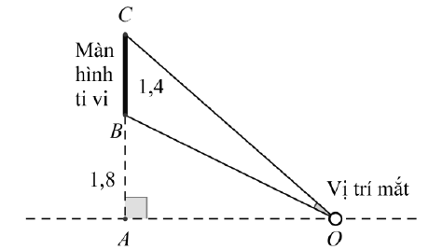

**A.** AO = 2,4 m. **B.** AO = 2 m. **C.** AO = 2,6 m. **D.** AO = 3 m.

**Lời giải**

Đặt : Ta có:

Góc nhìn *BOC* lớn nhất khi bé nhất. cosBOC

**Cách 1:**

Đặt: . Xét: 

Ta có:



Suy ra cos BOC lớn nhất khi 

Đáp án A.

**Cách 2:**

Ta sẽ thử xem trong 4 đáp án đã cho đáp án nào làm nhỏ nhất thì đó là đáp án cần tìm. cosBOC

Đặt: .Ta có:



Từ đó suy ra A là đáp án.

**Ví dụ 5.** Mỗi trang giấy của cuốn sách giáo khoa cần diện tích 384 cm2. Lề trên và lề dưới là 3cm, lề trái và lề phải là 2 cm. Hãy cho biết kích thước tối ưu của trang giấy.

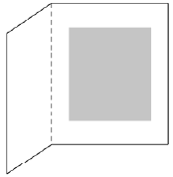

**A.** Dài 24 cm; rộng 16 cm.

**B.** Dài 23,5 cm; rộng 17 cm.

**C.** Dài 25 cm; rộng 15,36 cm.

**D.** Dài 25,6 cm; rộng 15 cm.

**Lời giải**

Trang giấy có kích thước tối ưu khi diện tích phần trình bày nội dung là lớn nhất.

Gọi chiều dài của trang giấy là suy ra chiều rộng là

Diện tích để trình bày nội dung là: 

Ta cần tìm giá trị lớn nhất của với 

Ta có :

Đáp án A.

**Ví dụ 6.** *(Đề minh hoạ lần 1 kỳ thi THPTQG năm 2017)* Cho một tấm nhôm hình vuông cạnh 12 cm. Người ta cắt ở bốn góc của tấm nhôm đó bốn hình vuông bằng nhau, mỗi hình vuông có cạnh bằng *x* (cm), rồi gập tấm nhôm lại như hình vẽ dưới đây để được một cái hộp không nắp. Tìm *x* để hộp nhận được có thể tích lớn nhất.

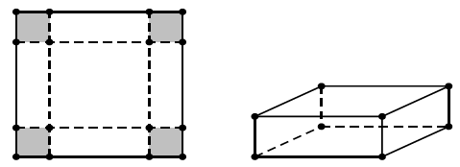

**A.** x = 6. **B.** x = 3. **C.** x = 2. **D.** x = 4.

**Lời giải**

Thể tích của hộp là: . Ta cần tìm x để V(x) đạt giá trị lớn nhất với 0 < x < 6.

**Cách 1:**

Ta có: *V(6) = 0; V(3) = 108; V(2) = 128; V(4) = 64.*

Suy ra C là đáp án.

**Cách 2:**

Ta có:

Suy ra:

Mà V(6) = 0; V(2) = 128 nên x = 2 thỏa mãn đề bài.

Đáp án C.

**Cách 3:**

Theo bất đẳng thức AM-GM ta có:



Đẳng thức xảy ra khi : 2x = 6 – x => x = 2.

Đáp án C.

**Cách 4:**

Sử dụng chức năng TABLE của MTCT (*fx-570ES PLUS*) ta thực hiện như sau:

Bước 1: Nhấn MODE chọn chức năng TABLE bằng cách nhấn số 7.

Bước 2: Màn hình yêu cầu nhập hàm số f(x) bạn đọc hãy nhập V(x) vào sau đó nhấn dấu “=”.

Bước 3: Màn hình hiện “Start?” đây là giá trị bắt đầu, bọn đọc nhấn số 1 sau đó nhấn dấu “=”. Màn hình hiện tiếp “End?” đây là giá trị kết thúc, bạn đọc nhấn số 6 sau đó nhấn dấu “=”. Màn hình lại hiện tiếp “Step?” đây là khoảng cách mà bạn đọc cần chọn để đặt khoảng cách cho các giá trị của *x*, với bài này bạn đọc nhấn số 1 sau đó nhấn dấu “=”.

Bước 4: Màn hình hiện lên cho ta một bảng gồm hai cột, cột bên trái là giá trị của *x* kẻm theo đó là các giá trị tương ứng của V(x) ở bên phải. Dựa vào bảng này bạn đọc sẽ suy ra x = 2 thì V(x) lớn nhất.

Đáp số C.

**Bình luận:** Sau khi xem 4 cách giải trên đâu đó sẽ có bạn đọc cho rằng cách giải thứ nhất hoặc

cách giải thứ tư là nhanh chóng và đơn giản nhất. Tuy nhiên quan điểm của tác giả như sau:

* Cách giải thứ nhất không phải bài nào cũng áp dụng được.
* Cách giải thứ tư không hữu ích trong các bài toán các biến số là số lẻ (hay bạn đọc còn gọi

là số xấu) vì giá trị của *f* (*x*) trong bảng có thể là lớn nhất (nhỏ nhất) nhưng chưa hẳn đã

lớn nhất (nhỏ nhất) trên miền ta đang xét. Ở ví dụ này các giá trị của *x* đưa ra ở các phương

án A, B, C, D là số nguyên nên ta mới có thể nhanh chóng so sánh và đối chiếu với các giá

trị trong máy tính.

* Theo tác giả cách giải thứ ba là nhanh chóng và khoa học nhất, bài làm ở trên tác giả đã

giải chi tiết, tác giả đã đi tìm giá trị lớn nhất của *V*(*x*). Tuy nhiên nếu chỉ tìm *x* để *V*(*x*)

lớn nhất thì ta có thể tìm được ngay nhờ việc giải phương trình: 4*x* = 12 - 2*x* hoặc

2*x* = 6 - *x*, cả hai phương trình này đều cho ta nghiệm *x* = 2.

* Câu hỏi: *Tại sao tác giả lại tìm được một trong hai phương trình* 4*x* =12-2*x hoặc*

2*x* = 6- *x ?* Câu trả lời rất đơn giản, trong mục A (kiến thức cần nhớ) tác giả đã

cung cấp cho bạn đọc một dẫn xuất của bất đẳng thức *AM-GM* đó là:

Ta có: , với a, b, c là các số thực dương.

Đẳng thức xảy ra khi a = b = c.

Dẫn xuất của bất đẳng thức *AM-GM* trong phần tác giả đóng khung rất mạnh đối với bài toán này vì nó chuyển trạng thái liên kiết của *a*, *b*, *c* từ liên kết nhân sang liên kết cộng.

Trở lại với bài toán Ta cần tìm *x* để 2 *V*(*x*) = *x*(12-2*x*)2 đạt giá trị lớn nhất với 0 < *x* < 6. Trong biểu thức *V*(*x*) đang có các liên kết nhân cụ thể là các liên kết nhân của *x*, 12 - 2*x* và 12 - 2*x*, nếu ta dùng ngay *AM-GM* để chuyển sang liên kết cộng thì sẽ được tổng:

 , rõ ràng rằng ta không thử được x . Tuy nhiên nếu ta chỉ nhận thêm 4 vào thì mọi chuyện sẽ khác:

 đẳng thức xảy ra khi : 

Như vậy để giải bài toán này bạn đọc chỉ cần giải phương trình 4*x* = 12-2*x* hoặc 2*x* = 6 - *x* là tìm ran gay đáp án. Việc tìm ra một trong hai phương trình trên không khó vì nó chỉ là các bước xác định điểm rơi đơn giản của bất đẳng thức *AM-GM*.

* Câu hỏi: *Nếu đề bài yêu cầu tìm giá trị lớn nhất của V(x) thì liệu việc tính toán có mất thời gian và gây sai lầm khi tính toán không, vì đây có số mũ chưa kể khả năng số xấu?* Rõ ràng việc tìm giá trị lớn nhất như ở trên biểu thức có vẻ khá dài và có lẽ cũng là trở ngại nhất định cho một số bạn đọc, để giải quyết vấn đề này (cách làm này chỉ được áp dụng cho hình thức thi trắc nghiệm) bạn đọc làm như sau: Đầu tiên bạn đọc xác định điểm rơi để tìm *x* với mục đích xác định xem *x* bằng bao nhiêu thì V(x) lớn nhất ( giả sử x =x0 ), sau đó bạn đọc tính V(x0)như vậy là bạn đọc đã tìm ra giá trị lớn nhất của V(x).

Cụ thể ta có thể tìm giá trị lớn nhất của V(x) trong ví dụ trên như sau:

Bước 1: Giải phương trình 4x = 12 – 2x ta có x = 2.

Bước 2: Tính V(2) ta có ngay giá trị lớn nhất của V(x) = 128.

**Ví dụ 7**: Một người thợ cơ khí vẽ bốn nửa đường tròn trên tấm nhôm hình vuông cạnh 1 m, sau đó cắt thành hình bông hoa (phần tô đậm trong hình vẽ). Hãy tính diện tích của bông hoa cắt được.

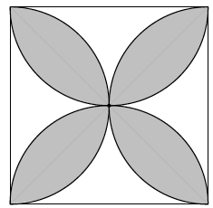

**A. B.  C.  D. **

**Lời giải**

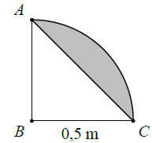

Nhận xét: Diện tích của nửa cánh hoa sẽ bằng diện tích của một phần tư đường tròn trừ đi diện tích tam giác *ABC* (xem hình vẽ bên).

Diện tích của nửa cánh hoa là: 

Diện tích của bông hoa cắt được là:

Đáp án C.

**Ví dụ 8.** *(Đề minh hoạ kỳ thi THPTQG năm 2017)* Từ một tấm nhôm hình chữ nhật có kích thước 50 cm x 240 cm, người ta làm các thùng đựng nước hình trụ có chiều cao bằng 50 cm, theo hai cách sau (xem hình minh hoạ dướu đây):

Cách 1: Gò tấm tôn ban đầu thành mặt xung quanh của thùng.

Cách 2: Cắt tấm tôn ban đầu thành hai tấm bằng nhau, rồi gò mỗi tấm đó thành mặt xung quang của một thùng.

Kí hiệu là thể tích V1  của thùng gò được theo cách 1 và V2 là tổng thể tích của hai thùng gò được theo cách 2. Tính tỉ số 

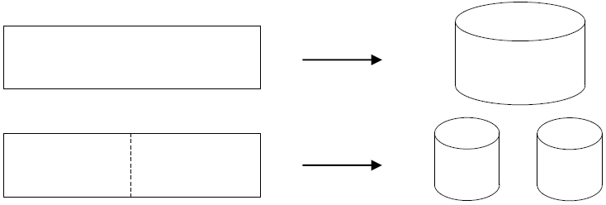

**A.**  **B.**  **C.**  **D.** 

**Lời giải**

Gọi bán kính đáy của thùng gò theo cách 1 là R1 và bán kính đáy của thùng được gò theo cách 2 là R2. Ta có: 

Mà:

Suy ra:

Đáp án C.

**Ví dụ 9.** Một cái mũ bằng vải của nhà ảo thuật với kích thước như hình vẽ. Hãy tính tổng diện tích vải cần để làm cái mũ đó biết rằng vành mũ hình tròn và ống mũ hình trụ.

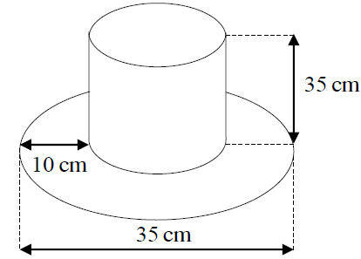

**A. B.  C.  D. **

**Lời giải**

Ống mũ là hình trụ với chiều cao h = 30 cm, bán kính đáy

Diện tích vải để làm ống mũ là:

Diện tích vải để là vành mũ là: 

Tổng diện tích vải cần để là cái mũ là:

Đáp án D.

**Ví dụ 10.** Người ta giăng lưới để nuôi riêng một loại cá trên một góc hồ. Biết rằng lưới được giăng theo một đường thẳng từ một vị trí trên bờ ngang đến một vị trí trên bờ dọc và phải đi qua một cái cọc đã cắm sẵn ở vị trí *A*. Hỏi diện nhỏ nhất có thể giăng là bao nhiêu, biết rằng khoảng cách từ cọc đến bờ ngang là 5 m và khoảng cách từ cọc đến bờ dọc là 12 m.

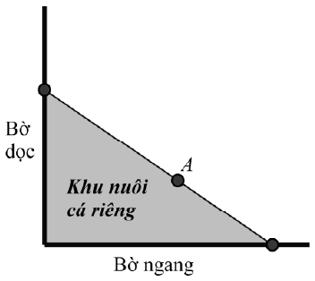

**A. B.  C.  D. **

**Lời giải**

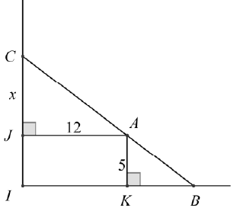

Đặt tên các điểm như hình vẽ. Đặt

Vì hai tam giác *AJC* và *BKA* là hai tam giác đồng dạng nên:

Diện tích của khu nuôi cá là:



Ta có:

Suy ra diện tích nhỏ nhất có thể giăng là:

Đáp án A.

**Ví dụ 11.** Một khối lập phương có cạnh 1 m chứa đầy nước. Đặt vào trong khối đó một khối nón có đỉnh trùng với tâm một mặt của lập phương, đáy khối nón tiếp xúc với các cạnh của mặt đối diện. Tính tỉ số thể tích của lượng nước tràn ra ngoài và lượng nước ban đầu trong khối hộp.

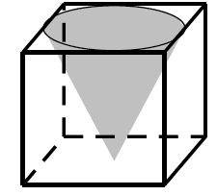

**A. B. C. D.**

**Lời giải**

Thể tích của lượng nước tràn ra ngoài bằng thể tích của khối nón.

Thể tích của khối nón là:

Thể tích của khối lập phương là: 

Do đó tỉ số cần tìm là:

Đáp án A.

|  |
| --- |
| **Ví dụ 12.** Một miếng nhôm hình vuông cạnh 1,2 m được người thợ kẻ lưới thành 9 ô vuông nhỏ có diện tích bằng nhau. Sau đó tại vị trí điểm *A* và A’ vẽ hai cung tròn bán kính 1,2 m; tại vị trí điểm *B* và B’ vẽ hai cung tròn bán kính 0,8 m; tại vị trí điểm *C* và C’ vẽ hai cung tròn bán kính 0,4 m. Người này cắt được hai cánh hoa (quan sát một cánh hoa được tô đậm trong hình). Hãy tính diện tích phần tôn dùng để tạo ra một cánh hoa.    **A. B.  C.  D.** |

**Lời giải**

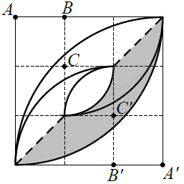

Tổng diện tích của hai cánh hoa bằng hai lần diện tích của phần tô đậm trong hình vẽ. Do đó diện tích của một cách hoa bằng diện tích của phần tô đậm trong hình vẽ.

Suy ra diện tích của cánh hoa là:



Đáp án A.

**Ví dụ 13.** Bác nông dân làm một hàng rào trồng rau hình chữ nhật có chiều dài song song với bờ tường. Bác chỉ làm ba mặt vì mặt thứ tư bác tận dụng luôn bờ tường. Bác dự tính sẽ dùng 180 m lưới sắt để làm nên toàn bộ hàng rào đó. Hỏi diện tích lớn nhất bác có thể rào là bao nhiêu.

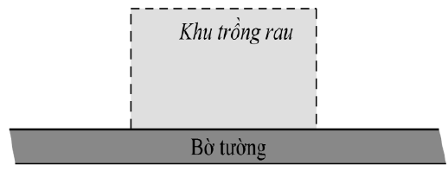

|  |
| --- |
|  |

**A. B.  C.  D. **

**Lời giải**

Gọi *x* là chiều dài cạnh song song với bờ tường, *y* là chiều dài cạnh vuông góc với bờ tường. Theo bài ra ta có:

Diện tích của khu trồng rau là:

Ta có: 

Đẳng thức xảy ra khi:

Đáp án D.

**Ví dụ 14.** Từ một miếng tôn có hình dạng là nửa đường tròn bán kính 1 m, người ta cắt ra một hình chữ nhật (phần tô đậm trong hình vẽ). Hỏi có thể cắt được miếng tôn có diện tích lớn nhất là bao nhiêu.

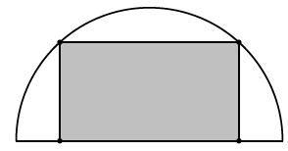

**A. B.  C.  D. **

**Lời giải**

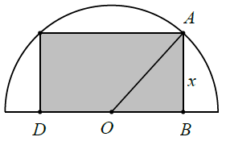

Đặt:Suy ra:

Diện tích của hình chứ nhật là:

Ta có:

Đặt: Xét

Ta có f(x) lớn nhất khi y(y) lớn nhất, mà g(y) lớn nhất khi:

 .Suy ra f(x) lớn nhất khi 

Đáp án B.

**Ví dụ 15.** Một hộp không nắp được làm từ một tấm bìa các tông. Hộp có đáy là một hình vuông cạnh *x* (cm), đường cao là *h* (cm) và có thể tích là 500  . Tìm *x* sao cho diện tích của mảnh bìa các tông là nhỏ nhất.

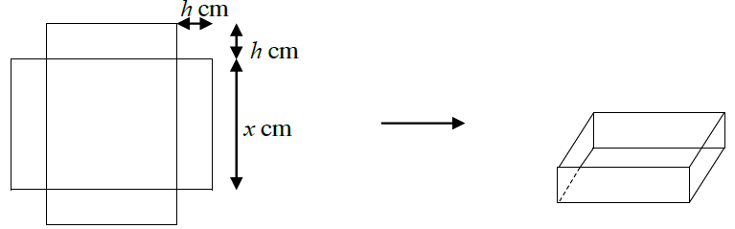

**A.** 5 cm **B.** 10 cm **C.** 15 cm **D.** 20 cm

**Lời giải**

Ta có thể tích của cái hộp là:

Do hộp có thể tích bằng 500 nên ta có: 

Tổng diện tích của tấm bìa các tông là:

Bài toán trở thành tìm giá trị nhỏ nhất của trên 

Ta có

Đẳng thức xảy ra khi:

Đáp án B.

**Ví dụ 16.** *(Đề thi thử nghiệm kỳ thi THPTQG năm 2017)* Ông An có một mảnh vườn hình elip có độ dài trục lớn bằng 16 m và độ dài trục bé bằng 10 m. Ông muốn trồng hoa trên một mảnh đất rộng 8 m và nhận trục bé của elip làm trục đối xứng như hình vẽ. Biết kinh phí trồng hoa là 100000 đồng/ 1 m2. Hỏi ông An cần bao nhiêu tiền để trồng hoa trên mảnh đất đó (số tiền được làm tròn đến hàng nghìn).

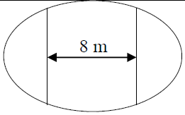

**A.** 7862000 đồng. **B.** 7653000 đồng. **C.** 7128000 đồng. **D.** 7826000 đồng.

**Lời giải**

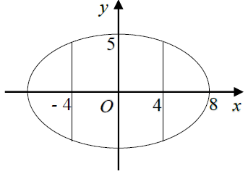

Chọn hệ trục toạ độ như hình vẽ. Ta có phương trình đường elip là: 

Phần đường cong phía trên trục *Ox* có phương trình là:

Suy ra diện tích mảnh đất trồng hoa là: 

Sử dụng MTCT ta tính được 2S = 76,5289182 ()

Suy ra số tiền để trên mảnh đất này là: 2S. 100000 = 7652891,82 (đồng).

Do làm tròn đến hàng nghìn nên số tiền là 7653000 đồng.

Đáp án B.

**Ví dụ 17.** Từ tấm nhôm hình chữ nhật có cùng kích thước 50 cm x 120 cm người thợ muốn làm một cái thùng hình trụ bằng cách gò tấm tôn thành mặt xung quanh của cái thùng (đáy của thùng được cắt bổ sung từ một miếng tôn khác). Có hai cách gò sau đây (quan sát hình vẽ minh hoạ):

Cách 1: Gò sao cho cái thùng có chiều cao 50 cm.

Cách 2: Gò sao cho cái thùng có chiều cao 120 cm.

Gọi  là thể tích của thùng nếu gò theo cách 1,  là thể tích của thùng nếu gò theo cách 2. Kết luận nào sau đây là đúng.

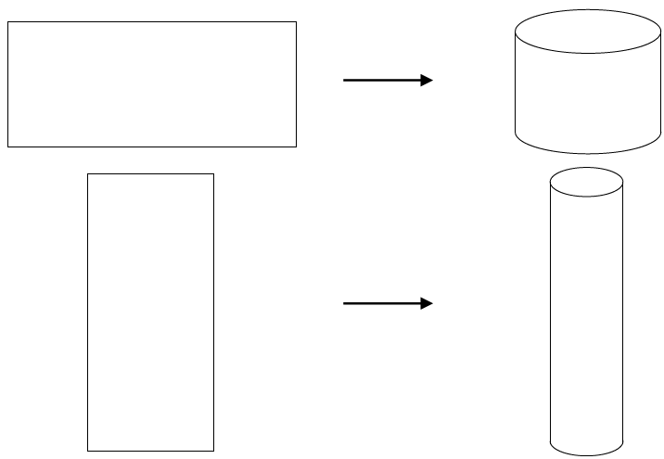

**A. B.  C.  D. **

**Lời giải**

Bán kính đáy của thùng nếu gò theo cách 1 là:

Thể tích của thùng nếu gò theo cách 1 là:

Bán kính đáy của thùng nếu gò theo cách 2 là: 

Thể tích của thùng nếu gò theo cách 2 là: 

Suy ra:

Đáp án C.

**C Bài tập đề nghị.**

**Bài 1**. Một sợi dây có chiều dài 6m được chia thành hai phần. Một phần được uốn thành hình tam giác đều và một phần được uốn thành hình vuông. Hỏi độ dài cạnh của hình tam giác đều bằng bao nhiêu để tổng diện tích hai hình thu được là nhỏ nhất.

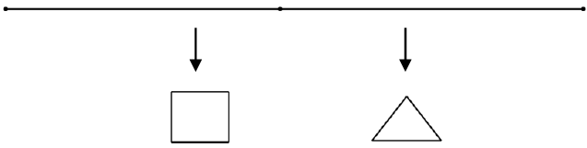

**A. B.  C.  D. **

**Bài 2.** Bác nông dân làm một hàng rào trồng rau hình chữ nhật có chiều dài song song với bờ tường. Bác chỉ làm ba mặt vì mặt thứ tư bác tận dụng luôn bờ tường. Bác dự tính sẽ dùng 200m lưới sắt để làm nên toàn bộ hàng rào đó. Hỏi diện tích lớn nhất bác có thể rào là bao nhiêu.

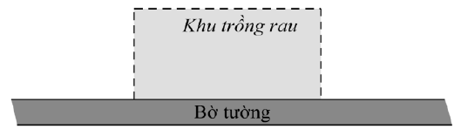

**A. B.  C.  D. **

**Bài 3:** Bạn Hoa đi từ nhà ở vị trí *A* đến trường tại vị trí *C* phải đi qua cầu từ *A* đến *B* rồi từ *B* đến trường. Trận lũ vừa qua cây cầu bị ngập nước, do đó bạn Hoa phải đi bằng thuyền từ nhà đến vị trí *D* nào đó trên đoạn *BC* với vận tốc 4 km/h sau đó đi bộ với vận tốc 5 km/h đến *C*. Biết độ dài AB = 3km, BC = 5 km. Hỏi muộn nhất mấy giờ bạn Hoa phải xuất phát từ nhà để có mặt ở *AB* trường lúc 7 h 30 phút sáng kịp vào học.

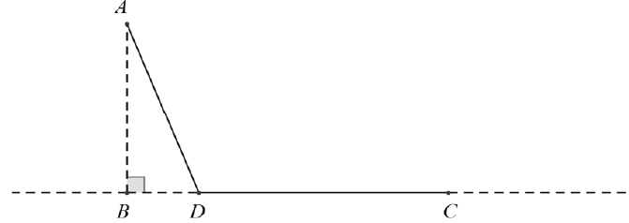

**A.** 6 h 03 phút; **B.** 6 h 16 phút; **C.** 5 h 30 phút; **D.** 5 h 45 phút.

**Bài 4.** Người ta lắp đặt đường dây điện nối từ điểm *A* trên bờ *AC* đến điểm *B* trên một hòn đảo; khoẳng cách ngắn nhất từ *B* đến *AC* bằng 3 km, khoảng cách từ *A* đến *C* là 12 km. Chi phí lắp đặt mỗi km dây điện dưới nước là 100 triệu đồng, còn trên bờ là 80 triệu đồng. Hỏi phải chọn điểm *S* trên bờ *AC* cách *A* bao nhiêu để chi phí mắc dây điện từ *A* đến *S* rồi từ *S* đến *B* là thấp nhất.

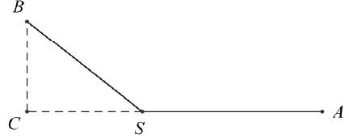

**A.** 4 km; **B.** 8 km; **C.** 6 km; **D.** 10 km.

**Bài 5**. Hai vị trí *A* và *B* cách nhau 615 m và cùng nằm về một phía bờ sông. Khoảng cách từ *A* và từ *B* đến bờ sông lần lượt là 118 m và 487 m. Một người đi từ *A* đến bờ sông để lấy nước mang về *B*. Đoạn đường ngắn nhất mà người đó có thể đi là bao nhiêu (làm tròn đến chữ số thập phân thứ nhất).

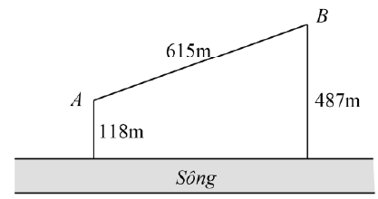

**A.** 569,5 m; **B.** 671,4 m; **C.** 779,8 m; **D.** 741,2 m.

**Bài 6.** Có hai chiếc cọc cao 10 m và 30 m lần lượt đặt tại hai vị trí *A*, *B*. Biết khoảng cách giữa hai cọc bằng 24 m. Người ta chọn một cái chốt ở vị trí *M* trên mặt đất nằm giữa hai chân cột để giăng giây nối đến hai đỉnh *C* và *D* của cọc như hình vẽ. Hỏi ta phải đặt chốt ở vị trí nào để tổng độ dài của hai sợi dây đó là ngắn nhất.

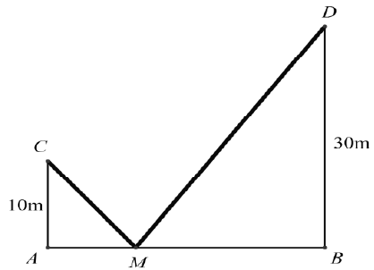

**A.** AM = 6 m, BM = 18 m **B.** AM = 7 m, BM = 17 m

**C.** AM = 4 m, BM = 20 m **D.** AM = 12 m, BM = 12 m

**Bài 7.** Từ một mảnh giấy hình vuông cạnh 4 cm, người ta gấp nó thành 4 phần đều nhau rồi dựng lên thành một hình lăng trụ tứ giác đều như hình vẽ. Hỏi thể tích của lăng trụ này là bao nhiêu.

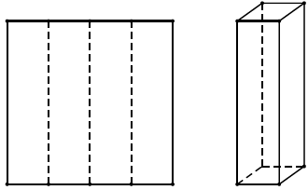

**A. B.  C.  D. **

**Bài 8.** Một người lính đặc công thực hiện bơi luyện tập từ vị trí *A* trên bờ biển đến một cái thuyền đang neo đậu ở vị trí *C* trên biển. Sau khi bơi được 1,25 km do khát nước người này đã bơi vào vị trí *E* trên bờ để uống nước rồi mới từ *E* bơi đến *C*. Hãy tính xem người lính này phải bơi ít nhất bao nhiêu km. Biết rằng khoảng cách từ *A* đến *C* là 6,25 km và khoảng cách ngắn nhất từ *C* vào bờ là 5 km.

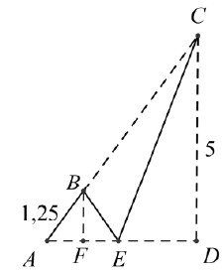

**A. B. C. D.**

**Bài 9.** Đổ nước vào một chiếc thùng hình trụ có bán kính đáy 20 cm. Nghiêng thùng sao cho mặt nước chạm vào miệng cốc và đáy cốc như hình vẽ thì mặt nước tạo với đáy cốc một góc 45o. Hỏi thể tích của thùng là bao nhiêu cm3.

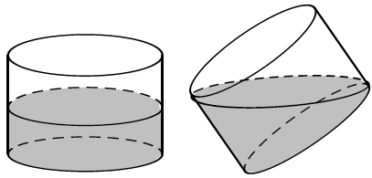

**A. B.  C.  D. **

**Bài 10.** Tính thể tích của một chi tiết máy trong hình biết rằng mặt cắt được cắt theo phương vuông góc với trục thẳng đứng.

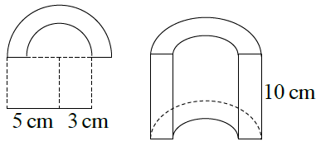

**A. B.  C.  D. **

**Bài 11.** Người ta gập một miếng bìa hình chữ nhật có kích thước 60 cm x 20 cm như hình vẽ để ghép thành một chiếc hộp **hình hộp đứng** (hai đáy trên và dưới được cắt từ miếng tôn khác để ghép vào). Tính diện tích toàn phần của hộp khi thể tích của hộp lớn nhất.

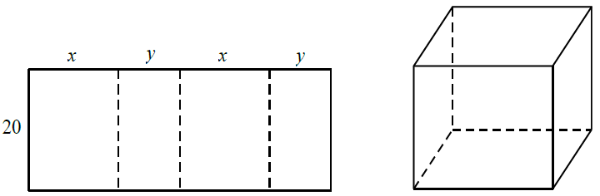

**A. B.  C.  D. **

**Bài 12.** Một bóng đèn huỳnh quang dài 120 cm, đường kính của đường tròn đáy là 2 cm được đặt khít vào một ống giấy cứng dạng hình hộp chữ nhật (xem hình vẽ). Tính diện tích phần giấy cứng dùng để làm hộp (hộp hở hai đầu và không tính lề, mép).

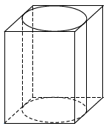

**A. B.  C.  D. **

**Bài 13.** Một người thợ cần tiện một khối nhựa hình cầu đặc có bán kính R = 1 dm thành một khối hình trụ đặc. Hỏi có thể tiện ra khối hình trụ đặc có thể tích lớn nhất là bao nhiêu?

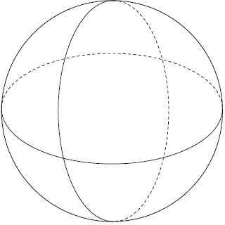

**A.**

**B. **

**C. **

**D. **

**Bài 14.** Một hộp sữa Ông Thọ do công ty Vinamilk sản xuất có thể tích là 293 ml. Hỏi phải sản xuất đáy hộp có đường kính bằng bao nhiêu cm (làm tròn đến chữ số thập phân thứ hai) thì trọng lượng của vỏ hộp là nhẹ nhất. Biết rằng vỏ hộp được làm từ cùng một hợp kim có độ dày như nhau tại mọi vị trí.

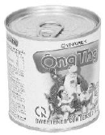

**A.** 7,20 cm.  **B.** 6,32 cm.  **C.** 7,36 cm.  **D.** 6,10 cm.

**Bài 15.** Một khối gỗ hình trụ có bán kính đáy r = 1 chiều cao bằng 2. Người ta khoét rỗng khối gỗ bởi hai nửa hình cầu mà đường tròn đáy của khối gỗ là đường tròn lớn của mỗi nửa hình cầu. Tính tỉ số thể tích phần còn lại của khối gỗ và cả khối gỗ.

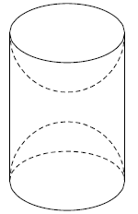

**A. B.  C.  D. **

**Bài 16.** Một cái xô bằng inox có dạng như hình vẽ. Các kích thước (tính cùng đơn vị dài) cũng được cho kèm theo. Tính diện tích xung quanh của cái xô.

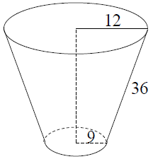

**A. B.  C.  D. **

**Bài 17.** Tính diện tích vải cần có để may một cái mũ có dạng và kích thước (cùng đơn vị đo) được cho bởi hình vẽ bên (không kể riềm, mép).

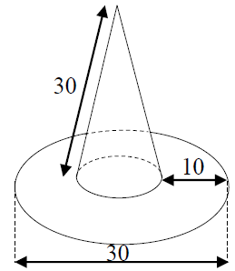

**A. B.  C.  D. **

**Bài 18.** Một cái bồn chứa xăng gồm hai nửa hình cầu và một hình trụ (như hình vẽ). Các kích thước được ghi cùng đơn vị. Hãy tính thể tích của bồn chứa.

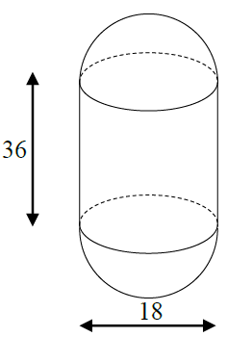

**A. B.  C.  D. **

**Bài 19:** Một dụng cụ gồm một phần có dạng hình trụ, phần còn lại có dạng hình nón, các kích thước cho trên hình vẽ (đơn vị đo là dm). Tính xem thể tích của khối dụng cụ đó là bao nhiêu dm3.

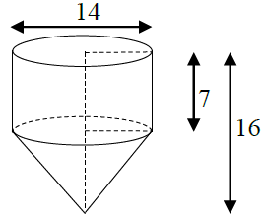

**A. B.  C.  D. **

**Bài 20.** Một người thợ cơ khí vẽ bốn nửa đường tròn trên tấm nhôm hình vuông cạnh 1,5 m. Sau đó cắt thành hình bông hoa (phần tô đậm trong hình vẽ). Hãy tính khối lượng của phần nhôm bị cắt bỏ biết rằng mỗi m2 nhôm có khối lượng 10 kg.

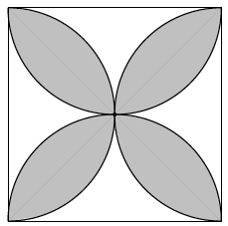

**A.** 8,55 kg. **B.** 6,45 kg. **C.** 9,675 kg. **D.** 7,526 kg.

**Bài 21.** Từ một tấm tôn hình chữ nhật kích thước 40 cm x 60 cm người ta gò thành mặt xung quanh của một hình trụ có chiều cao 40 cm. Tính thể tích của khối trụ đó.

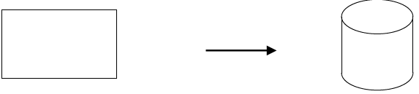

**A. B.  C.  D. **

**Bài 22.** Một tấm nhôm hình vuông cạnh 18 cm. Người ta cắt ở bốn góc của tấm nhôm đó bốn hình vuông bằng nhau, mỗi hình vuông có cạnh bằng *x* (cm), rồi gập tấm nhôm lại như hình vẽ dưới đây để được một cái hộp không nắp. Tìm *x* để hộp nhận được có thể tích lớn nhất.

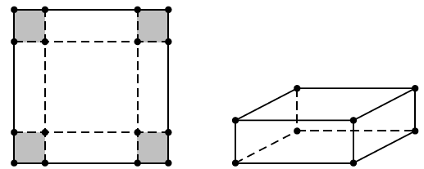

**A.** *x*  5. **B.** *x*  3. **C.** *x*  2. **D.** *x*  4.

**Bài 23.** Từ một tấm nhôm hình chữ nhật có kích thước 60 cm 200 cm, người ta làm các thùng đựng nước hình trụ có chiều cao bằng 50 cm, theo hai cách sau (xem hình minh hoạ dướu đây):

Cách 1: Gò tấm tôn ban đầu thành mặt xung quanh của thùng.

Cách 2: Gò tấm tôn thành bốn mặt xuang quanh của hình lăng trụ tứ giác đều.

Kí hiệu V1là thể tích của thùng gò được theo cách 1 và V2là thể tích thùng gò được theo cách 2. Tính tỉ số

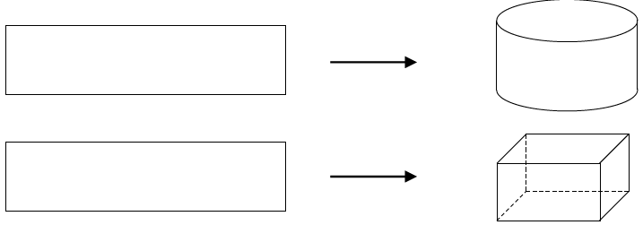

**A. B.  C.  D. **

**Bài 24.** Một tấm nhôm hình chữ nhật có chiều dài 12 cm và chiều rộng 8 cm. Người ta cắt ở bốn góc của tấm nhôm đó bốn hình vuông bằng nhau, mỗi hình vuông cạnh bằng *x* cm, rồi gập tấm nhôm lại như hình vẽ để được một cái hộp không nắp. Tìm *x* để hộp nhận được có thể tích lớn nhất.

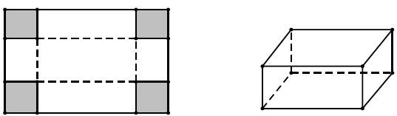

**A. B. C.  D. **

**Bài 25.** Một thùng rượu vỏ gỗ có bán kính đáy là 30 cm, bán kính lớn nhất ở thân thùng là 40 cm. Chiều cao của thùng rượu là 1 m. Hãy tính xem thùng rượu này chứa được bao nhiêu lít rượu (làm tròn đến chữ số thập phân thứ hai). Biết rằng cạnh bên hông của thùng rượu có hình dạng của parabol.

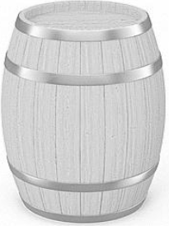

**A**. lít  **B.** lít **C.** . lít **D.**  lít

**Bài 26.** Một miếng nhôm hình vuông cạnh 2,1 m được người thợ kẻ lưới thành 9 ô vuông nhỏ có diện

tích bằng nhau. Sau đó tại vị trí điểm *A* và *A*' vẽ các cung tròn bán kính 2,1 m; tại vị trí điểm *B*

và *B*' vẽ các cung tròn bán kính 1,4 m; tại vị trí điểm *C* và *C* ' vẽ các cung tròn bán kính 0,7 m.

Người này cắt được hai cánh hoa (quan sát một cánh hoa được tô đậm trong hình). Hãy tính khối

lượng của phần tôn bị cắt bỏ, biết rằng mỗi m2 tôn có khối lượng 10 kg.

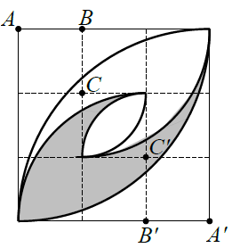

**A.** 11,172 kg. **B.** 22,344 kg. **C.** 21,756 kg. **D.** 32,928 kg.

**Bài 27.** Một quả cầu lông và hộp đựng của nó có kích thước được cho trong hình vẽ. Hãy tính xem hộp đó đựng được bao nhiêu quả cầu lông.

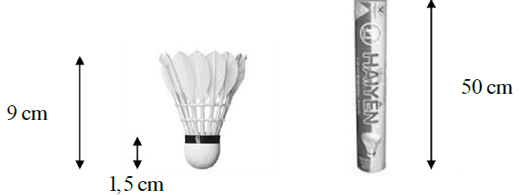

**A.** 26 quả. **B.** 27 quả. **C.** 28 quả. **D.** 29 quả.

**Bài 28.** Từ một tấm nhôm hình vuông cạnh người ta làm các thùng đựng nước hình trụ có chiều 3mcao bằng 3 m, theo hai cách sau (xem hình minh hoạ dướu đây):

Cách 1: Gò tấm tôn ban đầu thành mặt xung quanh của thùng.

Cách 2: Cắt tấm tôn ban đầu thành ba tấm bằng nhau, rồi gò mỗi tấm đó thành mặt xung quang của một thùng.

Kí hiệu là thể tích của thùng gò được theo cách 1 và là tổng thể tích của hai thùng gò được

theo cách 2. Tính tỉ số

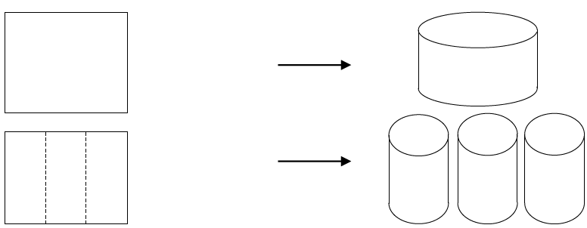

**A. B.  C.  D. **

**Bài 29.** Người ta muốn làm một chiếc thùng hình trụ từ một miếng nhôm có chu vi 120 cm (quan sát hình minh hoạ). Hãy cho biết mảnh tôn có kích thước như thế nào thì thể tích của chiếc thùng lớn nhất. Biết rằng chiều cao của thùng bằng chiều rộng của miếng nhôm.

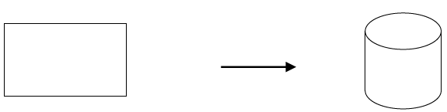

**A.** Dài 35 cm, rộng 25 cm. **B.** Dài 40 cm, rộng 20 cm.

**C.** Dài 50 cm, rộng 10 cm. **D.** Cả A, B, C đều sai.

**Bài 30.** Một hình chữ nhật có diện tích bằng 100 cm2. Hỏi kích thước của nó bằng bao nhiêu để chu vi của nó nhỏ nhất.

**A.** 10 cm x 10 cm. **B.** 20 cm x 5 cm. **C.** 25 cm x 4 cm. **D.** Đáp án khác.

**Bài 31.** Một lão nông chia đất cho con trai để người con canh tác riêng, biết rằng người con sẽ được chọn miếng đất hình chữ nhật có chu vi 800 m. Hỏi anh ta phải chọn mảnh đất có kích thước như thế nào để diện tích đất canh tác là lớn nhất.

**A.** 300 m x 100 m **B.** 250 m x 150 m **C.** 350 m x 50 m **D.** Cả A, B, C đều sai.

**Bài 32.** Từ một tấm tôn hình chữ nhật kích thước 500 cm x 100 cm người ta gò thành mặt xung quanh của một hình trụ có chiều cao 50 cm. Tính thể tích của khối trụ đó.

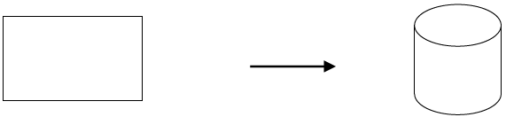

**A. B.  C.  D. **

**Bài 33.** Một cái mũ bằng vải của nhà ảo thuật với kích thước như hình vẽ. Hãy tính tổng diện tích vải cần để làm cái mũ đó biết rằng vành mũ hình tròn, ống mũ hình trụ và mũ được may hai lớp.

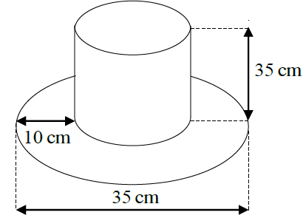

**A. B.  C.  D. **

**Bài 34.** Một nhóm học sinh dựng lều khi đi dã ngoại bằng cách gấp đôi tấm bạt hình chữ nhật có chiều dài 12 m, chiều rộng 6 m (gấp theo đường trong hình minh hoạ) sau đó dùng hai cái gậy có chiều dài bằng nhau chống theo phương thẳng đứng vào hai mép gấp. Hãy tính xem khi dùng chiếc gậy có chiều dài bằng bao nhiêu thì không gian trong lều là lớn nhất.

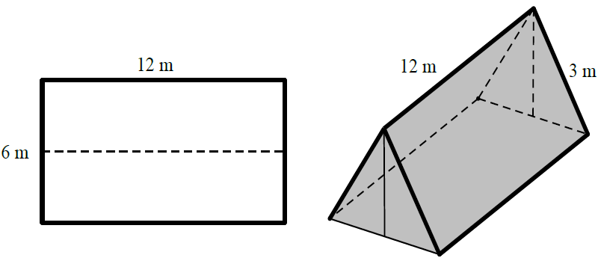

**A. B.** 1,5 m. **C.** 1 m. **D.** 

**Bài 35.** Một tấm nhôm hình tròn tâm *O* bán kính *R* được cắt thành hai miếng hình quạt, sau đó quấn thành hai hình nón (N1) và (N2). Gọi V1 và V2 lần lượt là thể tích của hai hình nón đó. Tính tỉ số  biết

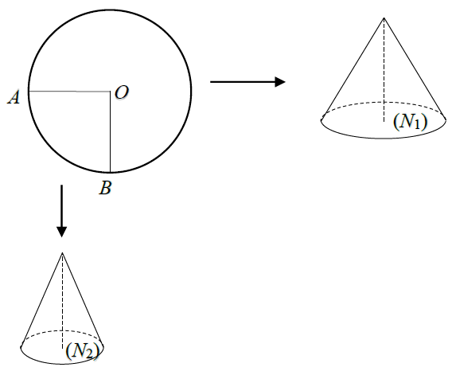

**A.** k = 2. **B. C.** k = 3. **D. **

**Bài 36.** Từ một miếng bìa hình tam giác đều cạnh 2 người ta gấp thành một tứ diện đều (quan sát hình vẽ minh hoạ). Tính thể tích của khối tứ diện gấp được.

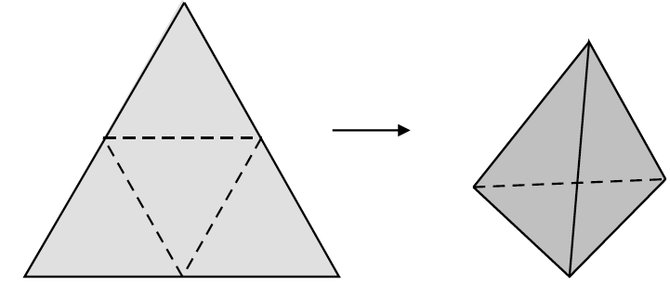

**A. B.  C.  D. **

**Bài 37.** Để tạo một mô hình kim tự tháp Ai Cập, từ một tấm bìa hình vuông cạnh 5 dm, người ta cắt bỏ bốn tam giác cân bằng nhau có đáy là cạnh của hình vuông rồi gấp lên sau đó ghép lại để thành một hình chóp tứ giác đều. Hỏi cạnh đáy của mô hình bằng bao nhiêu thì mô hình có thể tích lớn nhất.

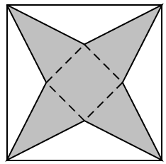

**A. B. C.  D. **

**Bài 38.** Viên phấn viết bẳng có dạng khối trụ tròn xoay đường kính bằng 1 cm, chiều dài 6 cm. Người ta làm hộp các tông đương phấn dạng hinh hộp chữ nhật có kích thước 6cm x 5 cm x 6 cm. Muốn xếp 350 viên phấn vào 12 hộp, ta được kết quả nào trong các kết quả sau đây.

**A.** Vừa đủ. **B.** Thiếu 10 viên. **C.** Thừa 10 viên. **D.** Thiếu 5 viên.

**Bài 39.** Một cốc nước hình trụ có chiều cao là 12 cm, đường kính đáy là 4 cm. Thả vào cốc 4 viên bi có đường kính 2 cm. Hỏi nước dâng cao cách mép cốc bao nhiêu cm, biết rằng lượng nước trong cốc cao 10 cm so với đáy cốc.

**A. B. C.** 0,75  **D.** 0,25

**Bài 40.** Một kim tự tháp ở Ai Cập có dạng hình chóp tứ giác đều. Kim tự tháp này có chiều cao 150 m, cạnh đáy dài 220 m. Hãy tính diện tích xung quanh của kim tự tháp này.

**A. B.  C.  D. **

**Bài 41.** Trong một cái hộp hình trụ, người ta bỏ vào hộp vừa khít ba quả bóng Tennis, biết rằng đường kính đáy của hộp bằng đường kính của quả bóng Tennis. Gọi  là tổng diện tích của ba quả bóng, là diện tích xuang quanh của cái hộp. Tính tỉ số diện tích

**A. 1. B. 2. C. 5. D. 3.**

**Bài 42.** Một cái cốc hình nón cụt có đường kính miệng cốc là 8 cm, đường kính đáy cốc là 6 cm., chiều cao của cốc là 12 cm. Nếu dùng cốc này để đong 10 lít nước thì phải đong ít nhất bao nhiêu lần.

**A.** 24 lần. **B.** 20 lần. **C.** 22 lần. **D.** 26 lần.

**Bài 43.** Bốn bạn An, Bình, Chi, Dũng lần lượt có chiều cao 1,6 m; 1,65 m; 1,7 m; 1,75 m. Họ muốn tham gia một trò chơi đứng thẳng trong quả bóng hình cầu có thể tích và lăn trên cỏ. Hỏi bạn nào không đủ điều kiện tham gia chơi.

**A.** Bạn An. **B.** Bạn An và bạn Bình.

**C.** Bạn Dũng. **D.** Bạn Chi và bạn Dũng.

**Bài 44.** Một công ty sản suất bóng tennis muốn thiết kế một hộp làm bằng giấy cứng để đựng 4 quả bóng tennis có bán kính bằng *r*, hộp đựng có dạng hình hộp chữ nhật theo hai cách sau:

Cách 1: Mỗi hộp đựng được 4 quả bóng tennis đặt dọc thành bốn lớp, đáy là hình vuông cạnh 2*r*. Cách 2: Mỗi hộp đựng 4 quả bóng tennis được xếp thành một lớp, đáy của hộp là hình vuông cạnh bằng 4*r*.

Gọi  theo thứ tự là diện tích toàn phần của hộp theo cách 1 và cách 2. Tính tỉ số 

**A. B. 1 C. 2 D.**

**Bài 45.** Để làm một cái mũ sinh nhật từ miếng giấy hình tròn bán kính 20 cm người ta cắt bỏ phần hình quạt *OAB* sao cho góc ở tâm bằng  . Sau đó dán phần hình quạt lớn còn lại sao cho đ ể làm cái mũ. Hỏi thể tích của cái mũ là bao nhiêu 

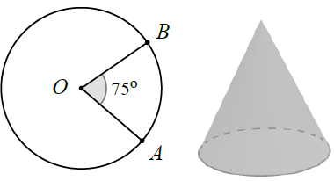

**A. B. C. D.**

**Bài 46.** Một người thợ pha khối thạch cao vào nước tạo thành một hỗn hợp có thể tích 330 cm3, sau đó đổ vào khuôn để đúc thành những viên phấn hình trụ có bán kính đáy 0,5 cm và chiều cao 6 cm. Hỏi người thợ này có thể đúc được tối đa bao nhiêu viên phấn.

**A.** 50 viên. **B.** 70 viên. **C.** 24 viên. **D.** 23 viên.

**Bài 47.** Một thùng đựng nước, có đường kính đáy là 12,24 cm. Mực nước trong thùng cao 4,56 cm. Một viên bi kim loại hình cầu được thả vào thùng thì mực nước dâng lên sát với điểm cao nhất của viên bi. Bán kính của viên bi gần với giá trị nào nhất trong các giá trị sau đây, biết rằng đường kính của viên bi không vượt quá 6 cm.

**A.** 2,59 cm. **B.** 2,45 cm. **C.** 2,86 cm. **D.** 2,68 cm.

**Bài 48.** Một cái ly có dạng hình nón như hình vẽ. Người ta đổ một lượng nước vào ly sao cho chiều cao lượng nước trong ly bằng 1/3 chiều cao của phần hình nón. Hỏi nếu bịt kín miện ly rồi lộn ngược ly lên thì tỉ lệ chiều cao của nước và của phần hình nón bằng bao nhiêu

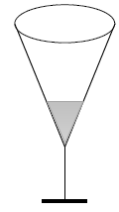.

**A. B. C. D. **

**Bài 49.** Người thợ làm một bể cá hai ngăn không nắp với thể tích  . Người thợ này cắt các tấmkính ghép lại một bể cá dạng hình hộp chữ nhật với ba kích thước *a*, *b*, *c* như hình vẽ. Hỏi người thợ phải thiết kế các kích thước *a*, *b*, *c* bằng bao nhiêu mét để đỡ tốn kính nhất. Giả thiết rằng độ dày của kính không đáng kể.

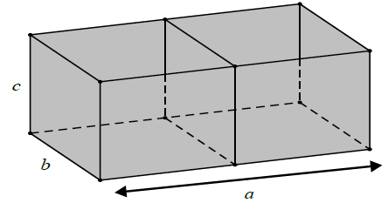

**A. B.  C.  D. **

**Bài 50.** Một cái gàu múc nước hình nón có bán kính đáy là 1,5 dm và độ dài đường sinh là 4 dm. Hỏi phải múc ít nhất bao nhiêu lượt để đổ đầy một cái thùng có thể tích 240 lít.

**A.** 28 lượt. **B.** 27 lượt. **C.** 26 lượt. **D.** 25 lượt.

**Bài 51.** Người ta cắt một miếng tôm hình tròn ra làm ba miếng hình quạt bằng nhau. Sau đó quấn và gò ba miếng tôn thành ba hình nón. Tính góc ở đỉnh của hình nón.

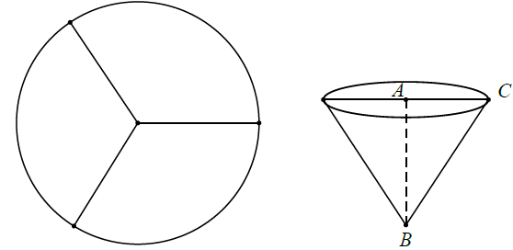

**A. B.  C. D. **

**Bài 52.** Một tấm nhôm hình chữ nhật *ABCD* có AD = 60cm. Ta gập tấm nhôm theo hai cạnh *MN* và *PQ* vào trong đến khi *AB* và *CD* trùng nhau như hình vẽ để được một lăng trụ khuyết hai đáy. Tìm *x* để thể tích khối lăng tru lớn nhất.

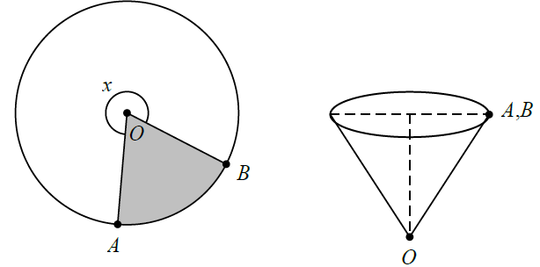

**A. B.  C.  D. **

**Bài 54.** Chủ của một nhà hàng muốn làm tường rào bao quanh  đất để làm bãi đỗ xe. Ba cạnh của khu đất sẽ được rào bằng một loại thép với chi phí 14000 đồng một mét, riêng mặt thứ tư do tiếp giáp với mặt bên của nhà hàng nên được xây bằng tường gạch xi măng với chi phí là 28 000 đồng mỗi mét. Biết rằng cổng vào của khu đỗ xe là 5 m.Tìm chu vi của khu đất sao cho chi phí nguyên liệu bỏ ra là ít nhất, biết rằng khu đất rào được có dạng hình chữ nhật

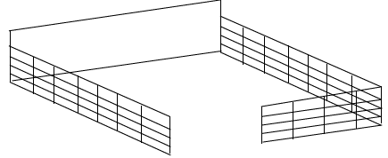

**A.** 75 m. **B.** 100 m. **C.** 125 m. **D.** 150 m.

**Bài 55.** Một người lấy một dải ruy bang dài 160 cm bọc quanh một hộp quà hình trụ. Khi bọc quà người này dùng 40 cm của dải ruy băng để thắt nơ trên nắp hộp như hình vẽ. Hỏi dùng chiếc dây này có thể bọc được hộp quà có thể tích lớn nhất là bao nhiêu.



**A. B.  C.  D. **

**Bài 56.** Người ta phải cưa một thân cây hình trụ có đường kính 1 m, chiều dài 8 m để được một cây xà hình khối chữ nhật như hình vẽ. Hỏi thể tích lớn nhất của khối gỗ sau khi cưa xong là bao nhiêu.

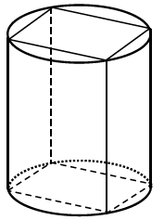

**A. B.  C.  D. **

**Bài 57.** Thành phố định xây cây cầu bắc ngang con sông dài 500m, biết rằng người ta định xây cầu có 10nhịp cầu hình dạng parabol,mỗi nhịp cách nhau 40m, biết 2 bên đầu cầu và giữa mối nhịp nối người ta xây 1 chân trụ rộng 5m. Bề dày và bề rộng của nhịp cầu không đổi là 20 cm (mặt cắt của một nhịp cầu được mô phỏng như hình vẽ). Hỏi lượng bê tông để xây các nhịp cầu là bao nhiêu (làm tròn đến hàng đơn vị).

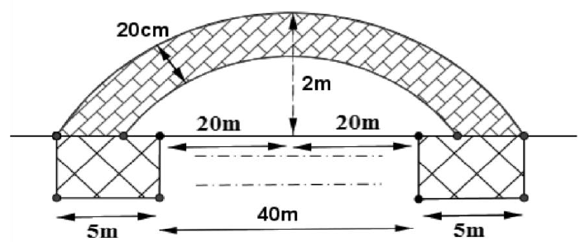

**A. B.  C.  D. **

**Bài 58.** Một hình nón có chiều cao gấp 3 lần bán kính đáy của nó. Một hình trụ nội tiếp trong hình nón đã cho. Hãy tính diện tích xuang quanh của hình nón, biết rằng khối trụ có thể tích là và chiều cao của nó bằng đường kính đáy của đường tròn.

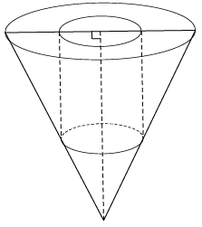

**A. B. C.  D. **

**Bài 59.** Người ta khâu ghép các mảnh da hình lục giác đều màu trắng và ngũ giác đều màu đen để tạo thành quả bóng như hình vẽ. Hỏi có bao nhiêu mảnh da mỗi loại.



**A.** 12 mảnh da hình ngũ giác, 20 mảnh da hình lục giác.

**B.** 20 mảnh da hình ngũ giác, 20 mảnh da hình lục giác.

**C.** 10 mảnh da hình ngũ giác, 20 mảnh da hình lục giác.

**D.** 12 mảnh da hình ngũ giác, 24 mảnh da hình lục giác.

**Bài 60.** Một khối gạch hình lập phương không thấm nước có cạnh bằng 2 được đặt vào trong một cái phễu hình nón tròn xoay chứa đầy nước theo cách như sau: Một cạnh của viên gạch nằm trên mặt nước (nằm trên đường kính của mặt này); các đỉnh còn lại nằm trên mặt nón; tâm của viên gạch nằm trên trục của hình nón. Tính thể tích nước còn lại nằm trong phễu (làm tròn đến chữ số thập phân thứ hai).

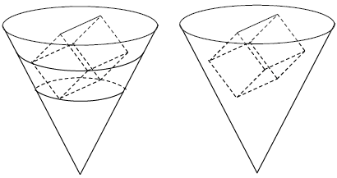

**A.** 22,27. **B.** 22,30. **C.** 23,10. **D.** 20,64.

**Bài 61.** Người ta xây một bồn chứa nước dạng khối có chiều dài, chiều rộng, chiều cao của khối hộp đó lần lượt là 5 m, 1 m, 2 m. Biết rằng bồn chỉ xây hai vách và mỗi vách có độ dày 10 dm như hình vẽ. Tính xem bồn chưa được bao nhiêu lít nước.

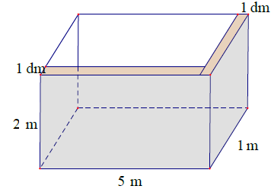

**A.** 8820 lít. **B.** 8802 lít. **C.** 8800 lít. **D.** 8825 lít.

**Bài 62.** Cho khối lập phương *ABCD.A’B’C’D’* có thể tích bằng 1. Một hình nón có tâm đường tròn đáy trùng với tâm của hình vuông *ABCD*, đồng thời các điểm A’, B’, C’, D’ nằm trên đường sinh của hình nón. Thể tích nhỏ nhất của khối nón nêu trên là bao nhiêu.

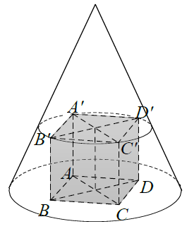

**A. B.  C.  D.** Đáp án khác

**Bài 63.** Từ tấm nhôm hình vuông canh 6 dm. Người ta muốn cắt một hình thang (phần tô đậm trong hình vẽ). Tìm tổng x + y để diện tích hình thang cắt được nhỏ nhất.

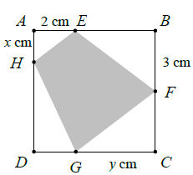

**A. 7 B. 5 C. D.**

**Bài 64.** Cho một tờ giấy hình chữ nhật với chiều dài 12 cm và chiều rộng 8 cm. Gấp góc bên phải của tờ giấy sao cho sau khi gấp, đỉnh của góc đó chạm đáy dưới như hình vẽ. Gọi độ dài nếp gấp là *y* thì giá trị nhỏ nhất của *y* là bao nhiêu.

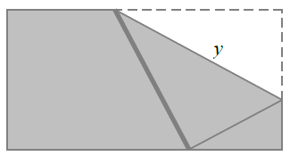

**A. B.  C.  D. **

**Bài 65.** Một miếng bìa hình tròn có bán kính 20 cm. Trên biên của miếng bìa ta xác định 8 điểm *A*, *B*, *C*, *D*, *E*, *F*, *G*, *H* theo thứ tự chia đường tròn thành 8 phần bằng nhau. Cắt bỏ theo các nét liền và gấp lại theo các nét đứt tạo thành một cái hộp không nắp. Thể tích của hộp gấp được.

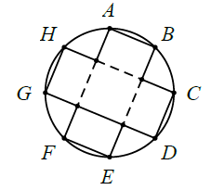

**A. B.**

**C. D.**

**Bài 66.** Một chậu nước hình bán cầu bằng nhôm bán kính R = 10cm. Ban đầu lượng nước trong chậu có chiều cao (tính từ đáy chậu đến mặt nước) là h = 4cm, người ta bỏ vào chậu một viên bi hình cầu bằng kim loại thì mặt nước dâng lên phủ kìn viên bi. Biết rằng thể tích của khối chỏm cầu tính theo công thức hãy tính bán kính của viên bi (làm tròn đến hàng đơn vị).

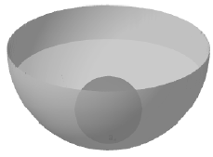

**A.** 2 cm. **B.** 4 cm. **C.** 7 cm. **D.** 10 cm

**Bài 67.** Người thợ gốm nặm một cái chum từ một khối đất hình cầu bán kính 5 dm bằng cách cắt bỏ hai chỏm cầu đối diện nhau. Hãy tính thể tích của cái chum biết rằng chiều cao của nó là 60 cm.

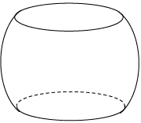

**A.** 414,48 lít. **B.** 128,74 lít. **C.** 104,(6) lít. **D.** 135,02 lít.

**Bài 68.** Người ta muốn treo một bóng đèn ở phía trên và chính giữa của một cái bàn có bán kính bằng  m sao cho mép bàn nhận được nhiều ánh sáng nhất. Biết rằng cường độ sáng *C* của bóng đèn được biểu thị bởi công thức (trong đó là góc tạo bởi tia sáng tới mép bàn và mặt bàn, *c* là hằng số tỉ lệ phụ thuộc vào nguồn sáng, *l* là khoảng cách từ bóng đèn tới mép bàn). Hỏi phải treo bóng đèn cách mặt bàn bao nhiêu mét.

**A.** 1 m. **B.** 1,2 m. **C.** 1,5 m. **D.** 2m.

**Bài 69.** Một miếng bìa hình chữ nhật có chiều dài 50 cm, chiều rộng 20 cm. Người ta chia miếng bìa thành ba phần như hình vẽ để khi gấp lại thu được một hình lăng trụ đứng có chiều cao bằng chiều rộng của miếng bìa. Hỏi diện tích xuang quang của lăng trụ gấp được là bao nhiêu.

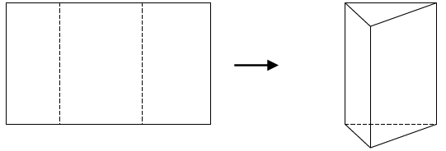

**A. B.  C.  D. **

**Bài 70.** Người ta xếp 7 viên bi có cùng bán kính *r* vào một cái lọ hình trụ sao cho tất cả các viên bi đều được tiếp xúc với đáy, viên bi nằm chính giữa tiếp xúc với 6 viên bi xung quanh và mỗi viên bi xung quanh và mỗi viên bi xung quanh đều tiếp xúc với các đường sinh của lọ hình trụ. Hãy tính diện tích của đáy lọ.

**A. B.  C.  D. **

**Bài 71.** Một gia đình cần xây dựng một hố ga (không nắp) dạng hình hộp chữ nhật có thể tích 3 (m3). Tỉ số giữa chiều cao của hố (*h*) và chiều rộng của đáy (*y*) bằng 4. Tìm chiều dài của đáy (*x*) để tốn ít vật liệu xây hố ga nhất.

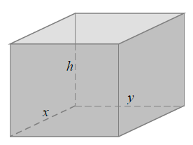

**A. B.** 1,5 m **C.  D.** 2,5 m

**Bài 72.** Từ một tấm bìa cứng hình vuông cạnh *a*, người ta cắt bốn góc bốn hình vuông bằng nhau rồi gấp lại tạo thành một hình hộp không nắp. Tìm cạnh của hình vuông bị cắt để thể tích hình hộp lớn nhất.

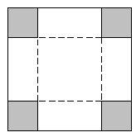

**A. B.  C.  D. **

**Bài 73.** Từ tấm nhôm hình vuông cạnh 200 cm, cắt một tấm nhôm hình tam giác vuông có tổng cạnh huyền và một cạnh góc vuông bằng 120 cm. Để miếng nhôm cắt được có diện tích lớn nhất thì cạnh huyền của miếng nhôm đó có độ dài bằng bao nhiêu.

**A.** 40 cm **B. C.** 80 cm **D. **

**Bài 74.** Để đo chiều cao từ mặt đất đến đỉnh cột cờ của một Kỳ đài trước Ngọ Môn (Đại Nội – Huế), người ta cắm hai cọc bằng nhau *MA* và *NB* cao 1,5 mét so với mặt đất. Hai cọc này song song, cách nhau 10 mét và thẳng hàng so với tim cột cờ (xem hình vẽ minh hoạ). Đặt giác kế đứng tại *A* và *B* để nhắm đến đỉnh cột cờ, người ta đo được các góc lần lượt là và  so với đường song song mặt đất. Hãy tính chiều cao của cột cờ (làm tròn đến 0,01 m).

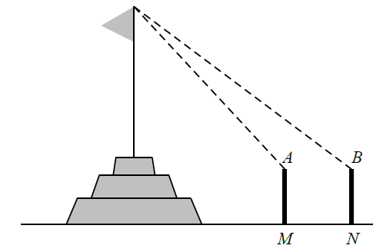

**A.** 52,20 m. **B.** 52,29 m. **C.** 52,30 m. **D.** 52,31 m.

**Bài 75.** Người ta muốn làm một con đường từ địa điểm *A* đến địa điểm *B* ở hai bên bờ một con sông, các số liệu được thể hiện trên hình vẽ, con đường được làm theo đường gấp khúc *AMNB*. Biết rằng chi phí xây dựng 1 km đường bên bờ có điểm *B* gấp 1,3 lần chi phí xây dựng 1 km đường bên bờ có điểm *A*, chi phí làm cầu *MN* tại địa điểm nào cũng như nhau. Hỏi phải xây dựng cầu tại điểm *M* cách điểm *H* bao nhiêu (làm tròn đến 0,001 km) để chi phí làm đường là nhỏ nhất.

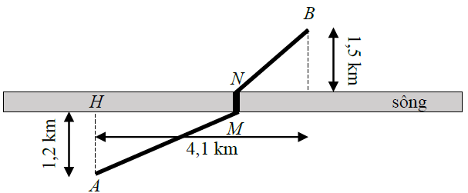

**A.** 1,758 km. **B.** 2,630 km. **C.** 2,360 km. **D.** Kết quả khác.

**Bài 76.** Một ống thép tròn phi 21 theo tiêu chuẩn Lào có đường kính trong là 15 mm, độ dày 2 mm và chiều dài mỗi ống là 6 m. Biết khối lượng riêng của thép là 7800 kg/m3. Hỏi 10 tấn thép nguyên liệu làm được tối đa bao nhiêu ống thép (làm tròn đến hàng đơn vị) theo tiêu chuẩn trên.

**A.** 1998 ống. **B.** 2000 ống. **C.** 2001 ống. **D.** 1999 ống.

**Bài 77.** Khi thiết kế vỏ lon sữa bò hình trụ các nhà thiết kế luôn đặt mục tiêu sao cho chi phí làm vỏ lon là nhỏ nhất (diện tích toàn phần nhỏ nhất). Muốn thể tích của lon sữa bằng *V* mà diện tích toàn phần của lon sữa nhỏ nhất thì bán kính của đáy lon bằng bao nhiêu.

**A. B.  C.  D. **

**Bài 78.** Một lon sữa hình trụ tròn xoay có chiều cao 10 cm và đường kính đáy 6 cm. Nhà sản xuất muốn tiết kiệm chi phí sản xuất vỏ lon mà không làm thay đổi thể tích của lon sữa đó nên đã hạ chiều cao của lon sữa hình trụ tròn xoay xuống còn 8 cm. Tính bán kính đáy của lon sữa mới.

**A. B.  C.  D. **

**Bài 79.** Một đội xây dựng cần hoàn thiện một hệ thống cột tròn của một cửa hàng kinh doanh gồm 10 cái cột. Trước khi hoàn thiện mỗi chiếc cột là một khối bê tông hình lăng trụ lục giác đều có cạnh20 cm; sau khi hoàn thiện bằng cách trát thêm vữa tổng hợp vào xung quanh mỗi cột là một khối trụ có đường kính đáy bằng 42 cm. Chiều cao của mỗi cột trước và sau khi hoàn thiện bằng 4 m. Biết lượng xi măng cần dùng chiếm 80% lượng vữa và cứ một bao xi măng 50 kg thì tương đương với 6400 cm3 xi măng. Hỏi cần ít nhất mấy bao xi măng loại 50 kg để hoàn thiện toàn bộ hệ thống cột.

**A.** 25 bao. **B.** 18 bao. **C.** 28 bao. **D.** 22 bao.

**Bài 80.** Một tấm bìa hình vuông, người ta cắt bỏ ở mỗi góc của tấm bìa một hình vuông có cạnh 12 cm rồi gấp lại thành một hình hộp chữ nhật không nắp. Nếu dung tích của hộp bằng 4800 cm3  thì cạnh của tấm bìa đó bằng bao nhiêu.

**A.** 38 cm. **B.** 36 cm. **C.** 4 cm. **D.** 42 cm.

**Bài 81.** Một khối lập phương có cạnh bằng 1m. Người ta sơn đỏ tất cả các mặt của khối lập phương rồi cắt khối lập phương bằng các mặt phẳng song song với các mặt của khối lập phương để được 1000 khối lập phương có cạnh 10 cm. Hỏi các khối lập phương thu được sau khi cắt có bao nhiêu khối lập phương được tô đỏ 2 trong số 6 mặt.

**A.** 64. **B.** 81. **C.** 100. **D.** 96.

**Bài 82.** Một viên đá có dạng khối chóp tứ giác đều với tất cả các cạnh bằng nhau và bằng *a*. Người ta cưa viên đá đó theo mặt phẳng song song với mặt đáy của khối chóp để chia viên đá thành hai phần có thể tích bằng nhau. Tính diện tích thiết diện viên đá bị cưa bởi mặt phẳng nói trên.

**A. B.  C. D.** Kết quả khác**.**

**Bài 83.** Một tấm nhôn hình chữ nhật có kích thước a x 2a. Người ta cuốn tấm nhôm thành một hình trụ. Nếu hình trụ được tạo thành có chiều dài đường sinh bằng 2*a* thì bán kính đáy là bao nhiêu:

**A. B.  C.  D. **

**ĐÁP ÁN**

|  |  |  |  |  |  |  |  |  |  |
| --- | --- | --- | --- | --- | --- | --- | --- | --- | --- |
| 1 | 2 | 3 | 4 | 5 | 6 | 7 | 8 | 9 | 10 |
| **A** | **D** | **A** | **B** | **C** | **A** | **A** | **D** | **A** | **C** |
| 11 | 12 | 13 | 14 | 15 | 16 | 17 | 18 | 19 | 20 |
| **D** | **B** | **A** | **A** | **A** | **B** | **B** | **A** | **A** | **C** |
| 21 | 22 | 23 | 24 | 25 | 26 | 27 | 28 | 29 | 30 |
| **B** | **B** | **B** | **A** | **D** | **C** | **C** | **D** | **B** | **A** |
| 31 | 32 | 33 | 34 | 35 | 36 | 37 | 38 | 39 | 40 |
| **D** | **B** | **C** | **D** | **D** | **B** | **D** | **B** | **B** | **B** |
| 41 | 42 | 43 | 44 | 45 | 46 | 47 | 48 | 49 | 50 |
| **A** | **C** | **D** | **A** | **C** | **B** | **A** | **D** | **C** | **A** |
| 51 | 52 | 53 | 54 | 55 | 56 | 57 | 58 | 59 | 60 |
| **D** | **A** | **B** | **B** | **B** | **A** | **C** | **B** | **A** | **A** |
| 61 | 62 | 63 | 64 | 65 | 66 | 67 | 68 | 69 | 70 |
| **A** | **A** | **C** | **C** | **C** | **A** | **A** | **A** | **C** | **C** |
| 71 | 72 | 73 | 74 | 75 | 76 | 77 | 78 | 79 | 80 |
| **C** | **D** | **C** | **C** | **B** | **B** | **A** | **A** | **B** | **C** |
| 81 | 82 | 83 |  |  |  |  |  |  |  |
| **D** | **D** | **C** |  |  |  |  |  |  |  |

**HƯỚNG DẪN GIẢI**

**Bài 1.** Gọi độ dài cạnh hình tam giác đều là x ( x > 0), ta có cạnh hình vuông là :

Tổng diện tích của hai hình là:

 khi 

**Bài 2.** Gọi chiều dài và chiều rộng của khu đất rào được là *x* và *y* (0 < y < x < 200).

Ta có:

Diện tích rào được :

Diện tích lớn nhất khi :

**Bài 3.** Ta sẽ tính xem bạn Hoa cần ít nhất bao nhiêu thời gian để đi từ A đến C.

Giả sử

Thời gian Hoa di từ A đến C là :

Ta có: .Mà .Như vậy bạn Hoa cần ít nhất 1 h 27 phút để di chuyển do đó muộn nhất 6h03phút Hoa phải xuất phát.

**Bài 4.** Giả sử

Số tiền để mắc đường dây điện là:

Ta có:

Suy ra: x = 8.

**Bài 5.**

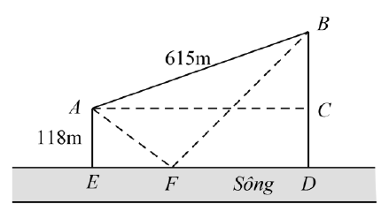

Ta có :

Đặt 

Đoạn đường mà người đó phải đi là:





Ta có:



Do đó: . Suy ra đoạn đường ngắn nhất có thể đi là:

**Bài 6.** Đặt Ta có tổng độ dài hai sợi dây là:



Ta có:



**Bài 7**. 

**Bài 8.** HD: Giả sử . EF = x

Suy ra quãng đường mà người này phải bơi là:

**Bài 9.** HD: Do mặt nước tạo với mặt đáy góc 450 nên chiều cao của hình trụ bằng đường kính của đáy.

**Bài 10.**

**Bài 11.** Đáy hộp là một hình bình hành, thể tích của hộp lớn nhất khi diện tích đáy hộp lớn nhất. Gọi là một góc của mặt đáy, ta có diện tích đáy là: 

Đẳng thức xảy ra khi: x = y và một góc của hình bình hành bằng 900 . Như vậy đáy của hộp là hình vuông cạnh 15 cm.

Ta tính được diện tích toàn phần của hộp là 1650 cm2.

Bài 12. Diện tích của phần giấy cứng để làm hộp chính là diện tích xuang quanh của hộp này.

Chu vi của đáy hộp là: 2.4=8 (cm).

Diện tích giấy để làm hộp là: 

**Bài 13.**

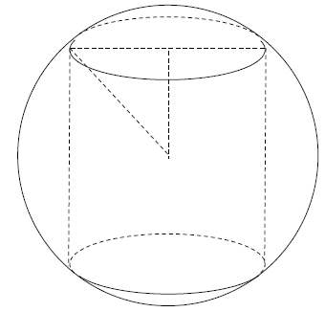

Gọi *r* và *h* lần lượt là bán kính và đường cao của khối hình trụ tiện được.

Ta có:

Thể tích của khối hình trụ tiện được là:

Suy ra : , như vậy *V* lớn nhất khi lớn nhất.

Ta chú ý rằng 0 < 2h < 2R hay 0 < h < 2.

Xét

Ta có:

Dễ thấy f(h) lớn nhất khi và khi đó 

**Bài 14.** Ta có :

Gọi bán kính của đáy hộp là *R* cm. Ta có chiều cao của hộp là:

Để hộp sữa có trọng lượng vỏ hộp nhẹ nhất thì diện tích toàn phần của nó phải nhỏ nhất.

Ta có:

Theo bất đẳng thức *AM-GM* ta có:



Đẳng thức xảy ra khi :

Áp dụng cho bài toán này :

**Bài 15.** Thể tích ban đầu cả khối gỗ là:

Thể tích của khối gỗ bị khoét đi là:

Thể tích của khối gỗ bị khoét đi là :

Thể tích còn lại của khối gỗ sau khi khoét là:

Tỉ số cần tính là:

**Bài 16.** HD: Nếu úp ngược lại thì cái xô có hình nón cụt, hãy tính diện tích xung quanh của nó thông qua diện tích của hai hình nón khác.

**Bài 17.**

**Bài 18**

**Bài 19.**

**Bài 20.** Xem ví dụ 7

**Bài 21.**

Gọi bán kính đáy của khối trụ là *r* ta có:

Thể tích của khối trụ là:

**Bài 22.** Ta có:

Đẳng thức xảy xa khi:

**Bài 23.** Ta có

**Bài 24.** Thể tích hộp là : .Thể tích hộp lớn nhất khi 

**Bài 25.**

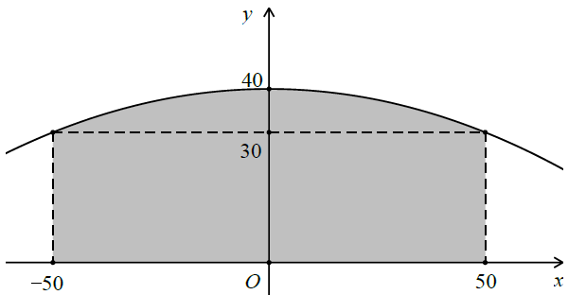

HD: Toạ độ hoá như hình vẽ. Thể tích của thùng rượu chính là thể tích của khối tròn xoay tạo thành khi quay hình thang cong giới hạn bởi đồ thị hàm số trục *Ox* và hai đường thẳng x = -50, x = 50 (như trong hình vẽ bên) xung quanh trục Ox. Công việc tính toán tiếp theo xin để lại cho bạn đọc.

**Bài 26.** Xem ví dụ 12.

**Bài 27.** Ta có: Suy ra số lượng quả cầu long đựng được trong hộp là 28 quả.

**Bài 28.** Gọi  là bán kính đáy của khối trụ thứ nhất, ta có: 

Gọi R2 là bán kính đáy của khối trụ thứ nhất, ta có:

Suy ra: 

**Bài 29.** Gọi chiều dài là *x* thì chiều rộng là 60 – x .Bán kính đáy chiều cao h = 60 –x.

Suy ra:

Xét hàm số:

Ta có:

Suy ra chiều dài bằng 40 cm, chiều rộng bằng 20 cm.

**Bài 30.** Trong các hình chữ nhật có cùng chu vi thì hình vuông có diện tích lớn nhất. Bài toán này có thể giải quyết nhờ bất đẳng thức *AM-GM* hoặc khảo sát sự biến thiên của hàm số.

**Bài 31.** Gọi hai cạnh của miếng đất là *x*, *y*. Ta có: x + y = 400 (m).

Ta có:

Đẳng thức xảy ra khi: x = y = 200 (m).

**Bài 32.** Gọi bán kính của cái thùng là *r* ta có:

Thể tích của cái hộp là:

**Bài 33.** Xem ví dụ 9.

**Bài 34 .**

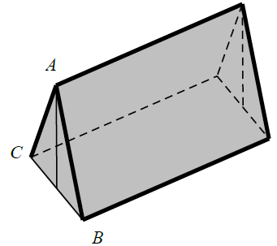

Không gian trong lều lớn nhất khi diện tích tam giác *ABC* lớn nhất.

Ta có:

Đẳng thức xảy ra khi:

Suy ra chiều cao của gậy chống là:

**Bài 35.** Gọi  lần lượt là bán kính đáy của hình nón 

Ta có:

Suy ra:

**Bài 36.** Gọi *S* là đỉnh của khối tứ diện gấp được, *ABC* là tam giác đáy, *G* là trọng tâm tam giác *ABC*.

Do tứ diện gấp được là tứ diện đều nên

Ta có: .Suy ra:

Thể tích của tứ diện gấp được là:

**Bài 37.**

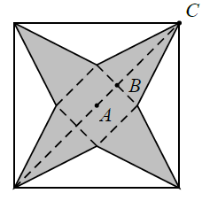

Gọi độ dài cạnh đáy của mô hình là *x*, chiều cao của mô hình là *h*.

Ta có:

Suy ra:

Thể tích của mô hình là:

Ta có: V(x) lớn nhất khi  lớn nhất hay  lớn nhất

Mà  Suy ra  thỏa mãn đề bài.

**Bài 38.** Mỗi hộp đựng được 30 viên phấn, suy ra 12 hộp đựng được 260 viên phấn. Do đó thiếu 10 viên phấn.

**Bài 39.** Thể tích của bốn viên bi là:

Chiều cao nước dâng lên là:  Như vậy nước sẽ cách mép cốc

**Bài 40.**

**Bài 41.** Tổng diện tích của ba quả bóng là:

Diện tích xuang quanh của cái hộp là:

Suy ra:

**Bài 42.** Thể tích của cái cốc là:

Suy ra: V = 0,46472 (lít). Do đó nếu dùng cốc này để đong 10 lít nước thì phải đong ít nhất 22 lần.

**Bài 43.** Người chơi chỉ đủ điều kiện tham gia khi có chiều cao thấp hơn đường kính quả bóng.

**Bài 44.** Ta có:

Suy ra:

**Bài 45.** Diện tích xuang quanh của cái mũ là:

Suy ra:

Chiều cao của cái mũ là:

Thể tích của cái mũ là:

**Bài 46.** Thể tích của 1 viên phấn là:

Ta có: nên có thể đúc được tối đa 70 viên phấn.

**Bài 47.** Gọi chiều cao mực nước dâng lên là *x* (cm).

Bán kính của viên bi là:

Vì phần nước dâng lên có thể tích bằng thể tích viên bi nên:

Sử dụng tính năng nhẩm nghiệm của MTCT ta tính được:

**Bài 48.** Gọi *r* là bán kính miệng ly, *h* là chiều cao (phần hình nón) của ly.

Thể tích của ly là:

Thể tích của lượng nước đổ vào là:

Thể tích còn lại của cốc là: (1)

Gọi h - k là chiều cao của nước khi úp ngược lại.

Thể tích còn lại của cốc là: (sử dụng tam giác đồng dạng) (2).

Từ (1) và (2) suy ra:

**Bài 49.** Ta có: abc = 1,296.

Diện tích của phần kính dùng để làm bể cá là:

Đẳng thức xảy ra khi: 

**Bài 50.** Chiều cao của cái gàu là:

Thể tích của cái gàu là:

Suy ra cần múc ít nhất 28 lần để đổ đầy cái thùng có thể tích 240 lít.

**Bài 51.** Diện tích xung quanh của hình nón là:, mà ta lại có:

Suy ra:

Do đó:

**Bài 52.** Thể tích khối lăng trụ lớn nhất khi diện tích đáy của nó lớn nhất.

Diện tích đáy của lăng trụ là:

Sử dụng MTCT ta tính được:

Nếu để ý một chút bạn đọc sẽ thấy chỉ có đáp án *A* thoả mãn vì các đáp án B, C, D

**Bài 53.** Gọi *r* là bán kính khối nón, *h* là chiều cao của khối nón. Không mất tính tổng quát ta có thể xem R = 1. Ta có:

Do diện tích xuang quanh của hình nón ằng diện tích phần hình quạt đem quấn nên:

Thể tích của khối nón là:

Đặt. . Xét hàm số: , ta có:

Suy ra:

Do đó:

**Bình luận:** Nếu bạn đọc tính theo *R* thì bài toán sẽ khó khăn và phức tạp hơn rất nhiều.

**Bài 54.** Gọi độ dài của hàng rào xây bằng xi măng là *x (x > 5)* và độ dài hai hàng rào vuông góc với nó là *y*.

Vì diện tích khu đất rào được bằng 600m2 nên:

Độ dài dây thép để làm hàng rào là:

Suy ra tổng chi phí là:

Theo bất đẳng thức *AM-GM* ta có:

Đẳng thức xảy ra khi:

Suy ra chu vi của khu đất là:

**Bài 55.** Gọi *x* và *y* lần lượt là bán kính đáy và chiều cao của hình trụ.

Dải dây ruy băng khi đã thắt nơ là: 160 – 40 = 120 (cm).

Ta có:

Thể tích của hộp quà là:



Đẳng thức xảy ra khi:

**Bài 56.** Gọi chiều dài và chiều rộng của đáy khối gỗ lần luột là *x* và *y*.

Ta có:

Thể tích của khối gỗ lớn nhất khi diện tích đáy của nó lớn nhất, tức là: xy lớn nhất.

Theo bất đẳng thức *AM-GM* ta có:

Đẳng thức xảy ra khi:

Suy ra thể tích lớn nhất của khối gỗ sau khi cưa xong là: 

**Bài 57.**

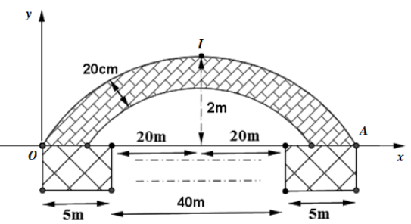

Chọn hệ trục toạ độ *Oxy* như hình vẽ. Gọi parabol đi qua điểm *I* là (P1) và có phương trình:  Do ( P1 )đi qua gốc toạ độ nên

Sử dụng tiếp dữ kiện (P1 ) đi qua *I* và *A* ta suy ra 

Do đó parabol phía dưới có phương trình là

Khi đó diện tích mỗi nhịp cầu là là  với  phần diện tích giới hạn bởi các parabol và  trong khoảng (0;25).

Suy ra:

Thể tích của mỗi nhịp cầu là:

Suy ra lượng bê tông để xây dựng các nhịp cầu là: (*).

Do làm tròn đến hàng đơn vị nên ta cần

**Chú ý:** Tại (*) chúng ta nhân 2 vì là chúng ta phải xây dựng cả hai bên cầu.

**Bài 58.**

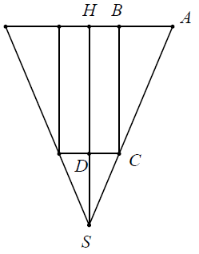

Gọi bán kính đáy của hình nón là *R*, (*R >* 0). Suy ra chiều cao của hình nón là 3*R* chiều cao của hình trụ là 2*R*.

Gọi bán kính của hình trụ là *r* thì

Ta có:

Do thể tích của khối trụ bằng nên ta có:

Suy ra đường sinh của hình nón là:

Diện tích xuang quanh của hình nón là:

**Bài 59.** Gọi *m* là số mảnh da ngũ giác, *n* là số mảnh da lục giác (để cho thuận tiện tác giả gọi mảnh da ngũ giác là mảnh da đen, mảnh da lục giác là mảnh da trắng).

Số mảnh da của quả bóng là: . M = m + n.

Mỗi mảnh da đen tiếp xúc với 5 mảnh da trắng nên số đường khâu ghép giữa các mảnh da đen và các mảnh da trắng là 5*m* (1).

Mỗi mảnh da trắng tiếp xúc với 3 mảnh da đen nên số đường khâu ghép giữa các mảnh da trắng và các mảnh da đen là 3*n* (2).

Từ (1) và (2) ta có:

Suy ra số mảnh da của quả bóng là:

Số đường khâu ghép giữa các mảnh da trắng với nhau là . Vì cứ mỗi mảnh da trắng này lại tiếp xúc với 3 mảnh da trắng khác và mỗi đường khâu ghép ta đã đếm 2 lần.

Tổng số đường khâu ghép trên quả bóng là: *Số đường khâu giữa các mảnh da cùng màu + Số đường khâu giữa các mảnh da khác màu*

Số đỉnh của tất cả các mảnh da là 5*m* hay 3*n* (bằng tổng tất cả các đỉnh của các mảnh da đen).

Theo công thức Euler ta có: *Số đỉnh + Số mặt = Số cạnh +* 2 nên ta có:



**Bài 60.** Gọi *R* và *h* theo thứ tự là bán kính và chiều cao của cái phễu.

Thiết diện song song với đáy phễu, qua tâm của viên gạch là hình tròn bán kính

Ta có: (1)

Thiết diện song song với đáy phễu, chứa cạnh đối diện với cạnh nằm trên đáy phễu là hình tròn có bán kính

Ta có: (2)

Từ (1) và (2) suy ra: và 

Thể tích còn lại trong phễu là:

**Bài 61**. (lít)

**Bài 62.**

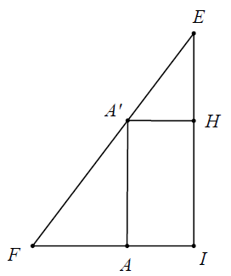

Gọi *I* là tâm hình vuông *ABCD*, *H* là tâm của hình vuông A’B’C’D’, *EF* là đường sinh đi qua như hình vẽ bên.

Do hình lập phương có thể tích bằng 1 nên ta có:

Đặt EH = x ta có: 

Thể tích khối nón là:

Xét hàm số trong đó x > 0 ta có . Do đó thể tích khối nón đạt giá trị nhỏ nhất khi và chỉ khi x = 2. Thể tích khối nón khi đó là: 

**Bài 63.** Diện tích hình thang nhỏ nhất khi  lớn nhất.

Ta có: (1)

Mà hai tam giác *AEH* và *CGF* đồng dạng nên (2)

Thay (2) vào (1) ta có: 2S lớn nhất khi  nhỏ nhất

Suy ra:

**Bài 64.**

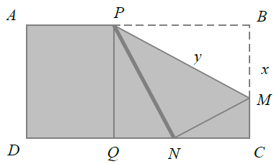

Gọi các điểm như hình vẽ, kẻ *PQ* vuông góc với *CD*. Để *N* chạm đáy *CQ* thì *MB > MC* nên *x >* 4.

Hai tam giác *MNC* và *NPQ* đồng dạng nên ta có:

Ta chú ý thêm điều kiện

Suy ra:

Xét hàm số ta có:

Ta suy ra:

**Bài 65.**

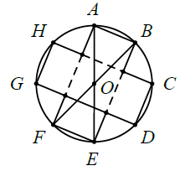

Gọi *O* là tâm của miếng bìa.Ta có:

Suy ra:

Chiều cao của cái hộp gấp được là:



Thể tích của hộp gấp được là:

**Bình luận:** Nếu bạn đọc sử dụng định lý hàm số cos để tính *AB* thì sẽ đơn giản hơn một chút.

**Bài 66.** Gọi *x* là bán kính viên bi. Điều kiện:

Thể tích viên bi là:

Thể tích của khối nước hình chỏm cầu khi chưa thả viên bi vào là:

Thể tích của khối nước hình chỏm cầu khi thả viên bi vào là:



Ta có phương trình:

Giải phương trình (1) được ba nghiệm sau đó so sánh với điều kiện và làm tròn đến hàng đơn vị ta được x = 2.

**Bài 67.** Chọn hệ trục toạ độ *Oxy* như hình vẽ.

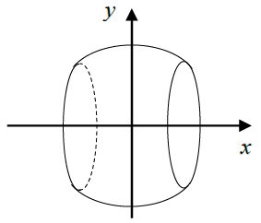

Thể tích của cái chum là thể tích của hình giới hạn bởi đường tròn có phương trình  và các đường thẳng khi quay xung quanh trục *Ox*.

Suy ra:

**Bài 68.** Gọi *h* là khoảng cách từ bóng đèn đến mặt bàn.

Ta có : và 

Suy ra cường độ sáng ở mép bàn là:

Ta có:

Suy ra h = 1 m thì cường độ sáng ở mép bàn là lớn nhất.

**Bài 69.** HD: Diện tích xung quanh của cái hộp bằng diện tích của miếng bìa.

**Bài 70.** Bán kính của đáy lọ là:

Diện tích của đáy lọ là:

**Bài 71.** Ta có:

Do thể tích của hố ga là nên ta có:

Tổng diện tích của các mặt cần xây là:



Ta có:

Đẳng thức xảy ra khi:

**Bài 72.** Gọi *x* là độ dài của cạnh của bốn hình vuông cắt bỏ

Thể tích của cái hộp là:

Đẳng thức xảy ra khi:

**Bài 73.** Gọi *x* là độ dài một cạnh góc vuông ( x > 0 ),thì độ dài cạnh huyền là 120 - x và độ dài cạnh góc vuông còn lại là 

Diện tích của miếng nhôm cắt được là:

Ta có:

Suy ra f(x) lớn nhất khi  do đó cạnh huyền bằng 80 cm thì diện tích của miếng nhôm là lớn nhất.

**Bài 74.**

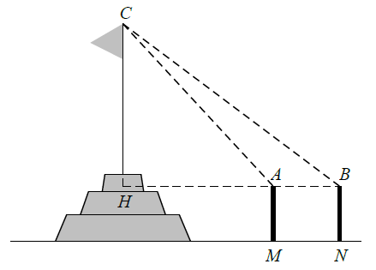

Gọi *H* là giao điểm của *AB* với tim cột cờ. Ta cần tính chiều cao của cột cờ tức là tính *HC*.

Xét tam giác *ABC* ta có:

Theo định lý hàm sin trong tam giác *ABC* ta có:

Ta có:



**Bài 75.** Đặt Suy ra :

Gọi *a* là số tiền để làm 1 km đường bên bờ có điểm *A*. Không mất tính tổng quát giả sử a = 1 thì số tiền để làm đường là: 

Ta có:

Sử dụng MTCT ta tính được khi .

Suy ra: HM = 2,630 (km).

**Bài 76.** Diện tích mặt cắt của ống là: với r = 0,0075 (m) và R = 0,0095 (m).

Thể tích của phần thép tạo nên một ống là:

Khối lượng mỗi ống thép là: m = 7800.V(kg).

Suy ra số ống thép có thể tạo ra từ 10 tấn thép nguyên liệu là: (ống)

**Bài 77.** Ta có:

Theo bất đẳng thức *AM-GM* ta có:

Đẳng thức xảy ra khi:

**Bài 78.** Thể tích của lon sữa là:

Bán kính đáy của lon sữa mới là:

**Bài 79.** Thể tích của lượng vữa cần trát thêm vào mỗi cột là:

Thể tích xi măng tương ứng là:

Số lượng bao xi măng cần dùng là:  suy ra cần dùng 18 bao xi măng.

**Bài 80.** Diện tích của đáy hộp là:

Suy ra cạnh của đáy của hộp là: 20 (cm).

Cạnh của tấm bìa hình vuông là: 20 + 2.12 =44 (cm).

**Bài 81.** Số khối lập phương nhỏ được sơn đỏ 2 trong số 6 mặt là: 8, 12 = 96 (khối).

**Bài 82.**

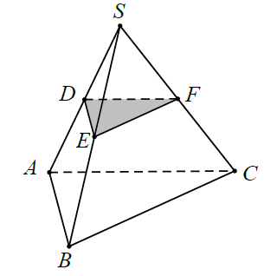

Gọi (*DEF*) là thiết diện cắt của viên đá. Ta có:

Suy ra:

Do đó:

Dễ thấy *DEF* là tam giác đều nên:

**Bài 83.** Ta có: